2018年9月

普陀区图书馆功能提升和整体更新工程

可行性研究报告





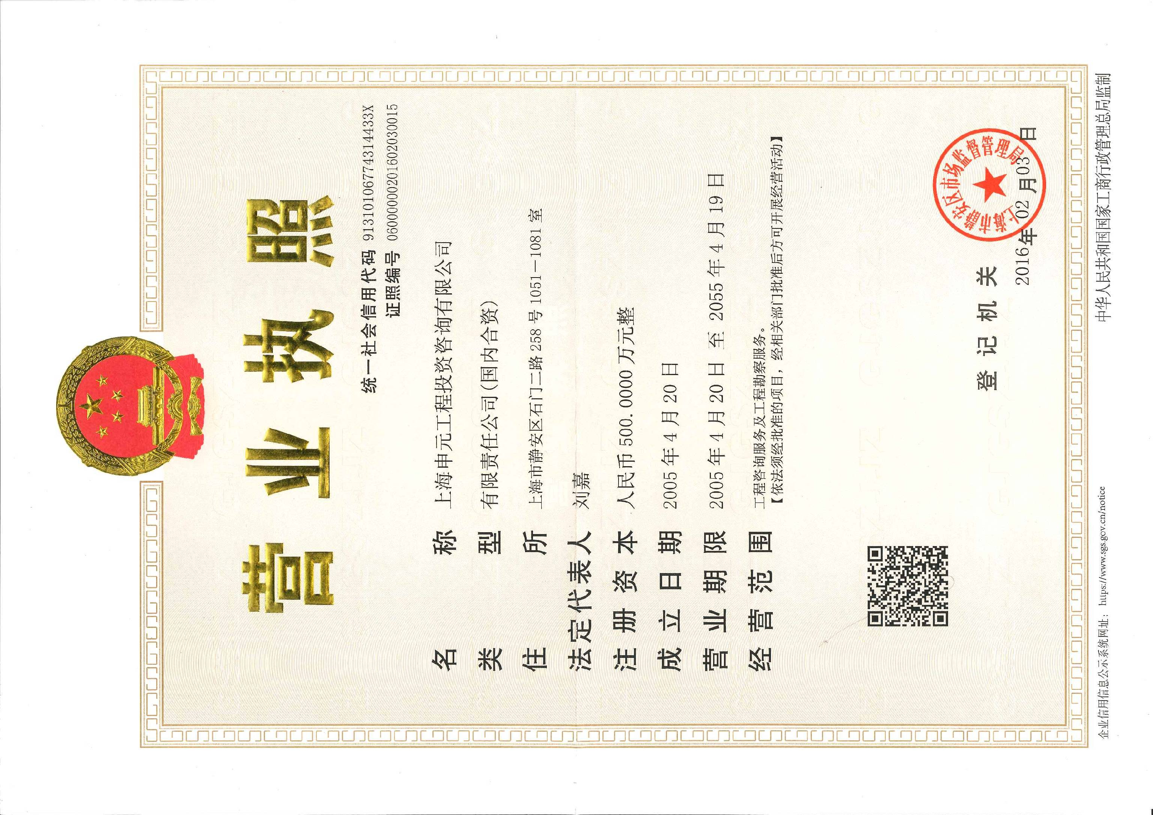

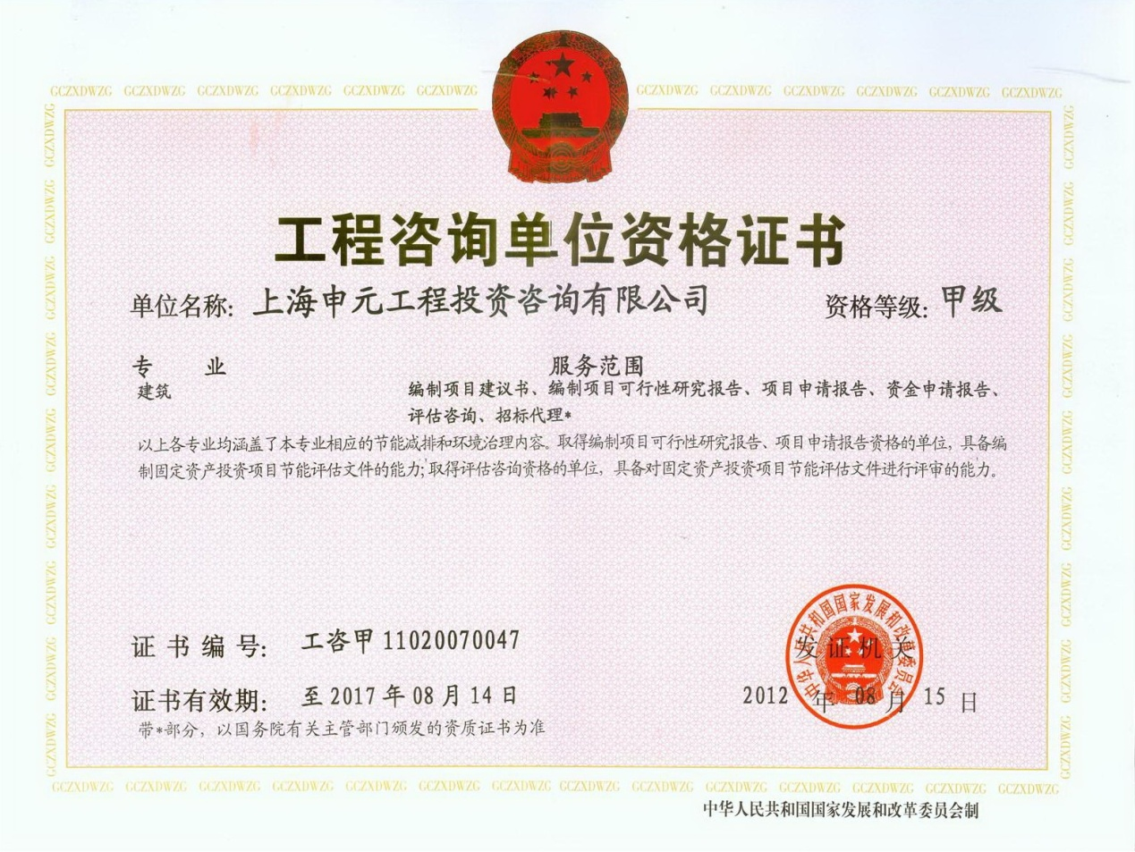
总机：021-22056900 | 传真：021-22056901
地址：上海市静安区恒通路222号15楼和17楼（200070）

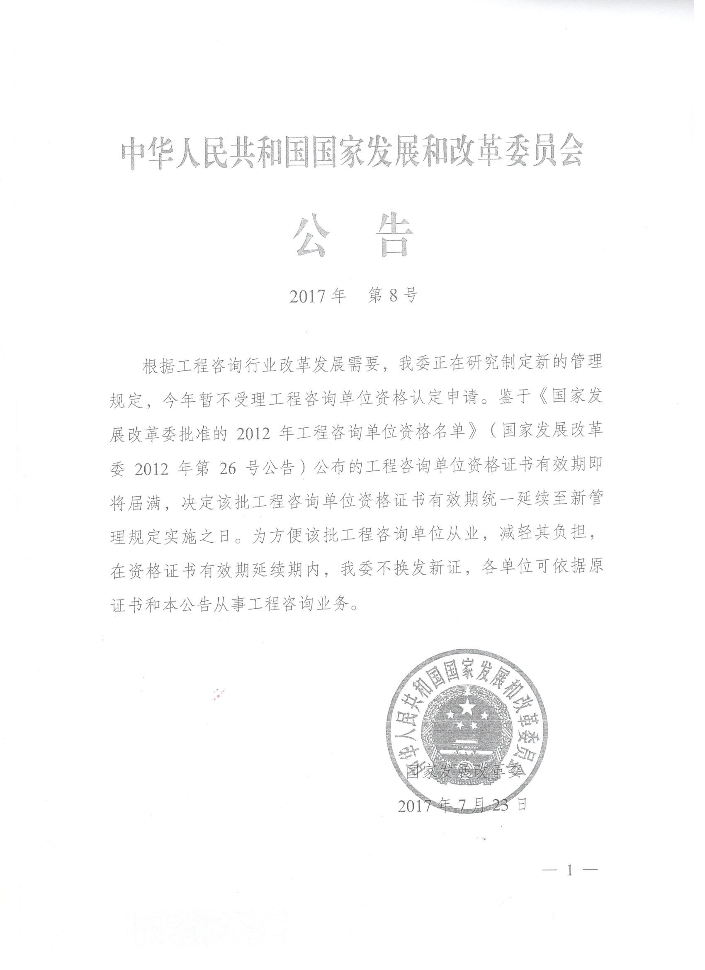

普陀区图书馆功能提升和整体更新工程
可行性研究报告
建设单位 | 上海市普陀区图书馆
编制单位： | 上海申元工程投资咨询有限公司
资质证书： | 工程咨询甲级11020070047
编制负责人： | 张培鸣 | 高级工程师
 |  | 国家注册咨询工程师
 |  | 国家注册造价工程师
主要编制人员： | 陈唯一 | 工程师
审校： | 王超 | 高级工程师  国家注册咨询工程师  国家注册造价工程师
编制日期： | 二0一八年九月

正文目录
正文目录 5
图表目录 10
第一章总论 11
1.1、项目背景与概况 11
1.1.1、项目名称 11
1.1.2、项目性质 11
1.1.3、项目拟建地点 11
1.1.4、项目建设进度 11
1.1.5、项目建设单位 11
1.1.6、项目可行性研究报告编制依据 12
1.1.7、项目提出的背景 12
1.1.8、项目主要建设条件 13
1.2、主要技术经济指标 14
1.2.1、项目建设规模 14
1.2.2、投资估算 14
1.3、结论与建议 14
1.3.1、结论 14
1.3.2、建议 14
第二章项目区域发展现状和项目建设的必要性 15
2.1、项目区域发展现状 15
2.2、项目建设的必要性 16
2.2.1、项目建设是民族自我文化实力提升及国家综合国力提高的需要 16
2.2.2、项目建设是展示、宣传城市文化发展水平的需要 17
2.2.3、项目建设是支持图书馆高品位城市文化活动开展的需要 17
2.2.4、项目建设是解决普陀区图书馆现有问题的需要 18
第三章项目建设条件 20
3.1、建设条件 20
3.1.1、地形、地貌 20
3.1.2、自然气候 20
3.1.3、法律支持条件 20
3.1.4、公共设施条件 20
3.1.5、施工条件 20
3.2、项目选址 21
第四章建设方案 22
4.1、项目概况 22
4.2、建筑设计 27
4.2.1、设计整体设想 27
4.2.2、改造设计 27
4.3、给排水设计 31
4.3.1、设计依据 31
4.3.2、给水 32
4.3.3、排水 33
4.3.4、消防系统 34
4.3.5、卫生防疫 35
4.3.6、节能设计 36
4.4、电气设计 36
4.4.1、设计依据 36
4.4.2、变配电系统 37
4.4.3、照明 40
4.4.4、防雷和接地系统 41
4.4.5、火灾自动报警系统 41
4.4.6、漏电火灾报警系统 41
4.4.7、设智能疏散应急照明系统 42
4.4.8、消防设备电源监控系统 42
4.4.9、防火门监控系统 42
4.4.10、通信系统 42
4.4.11、计算机网络系统 42
4.4.12、综合布线系统 42
4.4.13、室内无线覆盖系统 42
4.4.14、有线电视系统 42
4.4.15、背景音响及紧急广播系统 43
4.4.16、安全防范系统 43
4.4.17、建筑设备监控系统 43
4.4.18、能耗监测系统 43
4.4.19、信息发布系统 43
4.4.20、电子会议系统 44
4.5、暖通设计 44
4.5.1、设计依据 44
4.5.2、室外空气计算参数 45
4.5.3、室内空气计算参数与有关指标 45
4.5.4、冷热源及空调系统设计 46
4.5.5、通风设计 47
4.5.6、防排烟系统设计 47
4.5.7、环境保护 48
4.5.8、节能 49
第五章社会稳定风险分析 50
5.1、编制依据 50
5.2、项目风险分析 50
5.3、项目风险等级评判 50
5.4、结论与建议 51
第六章节能设计 52
6.1、用能标准和节能规范 52
6.2、能耗种类及能源供应情况 52
6.2.1、项目能源消耗种类 52
6.2.2、项目所在地能源供应状况 52
6.3、主要节能降耗措施 52
6.3.1、设计依据 52
6.3.2、给排水节能 53
6.3.3、电气节能 53
6.4、节能效果分析及能耗情况汇总表 53
第七章环境影响评价 55
7.1、项目建设与运营对环境的影响 55
7.1.1、项目建设中对环境的影响 55
7.1.2、项目运营对环境的影响 56
7.2、环境保护措施 57
7.2.1、项目建设中环境保护措施 57
7.2.2、项目运营的环境保护措施 59
第八章劳动安全卫生 60
8.1、危害因素及危害程度分析 60
8.1.1、主要隐患部位 60
8.1.2、有害物质种类及危害性分析 60
8.2、安全设施 61
第九章工程质量安全分析 62
9.1、工程地质影响 62
9.2、自然气候环境影响 62
9.3、建设方案影响 62
9.4、外部设施影响 63
9.5、工程组织实施影响 63
9.6、工程质量安全防范措施 64
第十章项目实施进度 65
第十一章组织机构方式 67
11.1、经营管理机构 67
11.2、项目管理 67
第十二章工程招投标 68
12.1、招投标管理 68
12.1.1、招标范围 68
12.1.2、招标组织形式 68
12.1.3、招标方式 68
12.2、发包模式及总分包的界定 68
第十三章投资估算及资金筹措 69
13.1、投资估算 69
13.1.1、投资估算依据 69
13.1.2、建设投资估算 69
13.1.3、投资估算表 69
13.2、资金筹措 70
第十四章社会效益分析 74
14.1、项目的建设有利于发挥文化设施集聚效应，打响普陀区苏河十八湾“文化品牌” 74
14.2、项目的建设有利于推进公共文化服务体系建设，提升区域图书馆服务能力 74
14.3、项目建设有利于为市民提供终身教育，成为区域信息枢纽中心 75

第十五章研究结论与建议 77
15.1、结论 77
15.2、建议 77
附件 78
附件1：事业单位法人证书 78
附件2：房地产权证 79
附图 84
附图1： B2F平面及功能分析图（区图书馆） 84
附图2： B1F平面及功能分析图（区图书馆） 84
附图3： MF平面及功能分析图（区图书馆） 85
附图4： 1F平面及功能分析图（区图书馆） 85
附图5： 2F平面及功能分析图（区图书馆） 86
附图6： 3F平面及功能分析图（区图书馆） 86
附图7： 4F平面及功能分析图（区图书馆） 87
附图8： 5F平面及功能分析图（区图书馆） 87
附图9： 6F平面及功能分析图（区图书馆） 88
附图10：7F平面及功能分析图（区图书馆） 88
附图11： 8F平面及功能分析图（区图书馆） 89
附图12： 9F平面及功能分析图（区图书馆） 89
附图13： 10F平面及功能分析图（区图书馆） 90
附图14： 11F平面及功能分析图（区图书馆） 90
附图15： 12F平面及功能分析图（区图书馆） 91
附图16： 13F平面及功能分析图（区图书馆） 91
附图17： 14F平面及功能分析图（区图书馆） 92
附图18： 15F平面及功能分析图（区图书馆） 92
附图19： 16F平面及功能分析图（区图书馆） 93
附图20： 17F平面及功能分析图（区图书馆） 93
附图21： 18F平面及功能分析图（区图书馆） 94
附图22： 19F平面及功能分析图（区图书馆） 94
附图23： 1F平面及功能分析图（少儿图书馆） 95
附图24： 2F平面及功能分析图（少儿图书馆） 95
附图25： 3F平面及功能分析图（少儿图书馆） 96

图表目录
图3-1 项目区域位置图 21
表4-1 用水量定额表 32
表4-2 处理前后水质表 34
表4-3 室外空气计算参数表 45
表4-4 室内空气计算参数表 45
表4-5 通风换气次数表 45
表6-1 项目年能耗汇总表 54
表10-1 项目计划进度表 66
表13-1 投资估算表 71

总论

项目背景与概况

项目名称
普陀区图书馆功能提升和整体更新工程。

项目性质
改造更新工程。

项目拟建地点
项目位于上海市普陀区铜川路1278号、延长西路400号。

项目建设进度
本项目于2018年7月正式启动，计划于2018年12月完成项目所有前期工作（包括施工招标与办理开工手续），现场施工期为2019年1月至2019年12月共12个月，于2019年12月底移交。

项目建设单位
建设单位：上海市普陀区图书馆。
机构类型：事业法人。
统一社会信用代码：12310107425079252R。
地址：上海市普陀区铜川路1278号。
普陀区图书馆成立于1957年，2010年搬迁至位于真如城市副中心的新馆。新馆总建筑面积3.5万平方米，定位为区域性的文献信息服务中心、社会文化教育中心、公共图书馆服务协调中心和市民文化休闲活动中心。普陀区图书馆是全国第一家公共图书馆服务标准化试点单位，在读者服务工作上不断勇于创新。

项目可行性研究报告编制依据
- 《投资项目可行性研究指南(试用版)》(中国电力出版社)；
- 国家发改委和国家建设部2006年版—《建设项目经济评价方法与参数》；
- 国家及地方颁布的其它有关法规和规定；
- 方案设计单位提供的有关资料；
- 建设单位提供的其它资料及数据等。

项目提出的背景
普陀区图书馆新馆自2010年启用至今，成功推出了全国第一家青少年智能化图书馆、建立了上海首家当代作家作品手稿收藏展示馆、创立了全国第一个公共图书馆公益性品牌商标，打造了图书漂流品牌系列活动、成功通过首个国家级公共图书馆服务标准化试点验收，并多次被评为上海市中心图书馆先进集体。
普陀区少年儿童图书馆建于上世纪八十年代，开放至今，仅在2005年进行过局部修缮，馆舍整体设施陈旧老化，多处安全隐患无法彻底根除。如电线线路老化，现已发现数起线路自燃、漏电现象；楼顶存在漏水现象，已造成部分房间的墙面、天花板开裂，设施设备受到不同程度的损坏。场馆功能设施不完善，导致目前无法安装消防报警灭火设施和无障碍通道。空间局促，服务能级提升受限，馆舍的空间功能布局已无法满足当代青少年的日益增长图书借阅需求，读者服务供需矛盾日渐突出。
为进一步适应公共文化发展要求，打造具有普陀特色的公共文化服务品牌地标，提高公共文化服务设施能级，并结合区图书馆和区少年儿童图书馆整合的需求，拟对普陀区图书馆进行功能提升和整体更新。

项目主要建设条件
拟建项目应具备的基本条件为：技术条件、资金条件、社会条件、施工条件、法律条件等对拟建项目支持和满足的程度。
- 技术条件
本项目建设规模一般，为一般修缮更新工程，并无特别大的技术要求，一般有资质条件的施工企业都能胜任，能为项目的实施提供足够的技术条件支撑，技术条件充分。
- 资金条件
拟建项目建设总投资为9995.57万元，建设资金由上海市普陀区人民政府财力解决，资金充足，来源可靠。
- 社会条件
拟建项目周围区域交通条件便利，配套设施相对完善。经过多年的发展，普陀区的各项事业发展日新月异，城市基础设施建设完善，道路畅通，给项目施工带来方便，供水、供电、通信网络等基础设施配套齐全，为项目的实施提供了良好的条件保障。
- 施工条件
现场施工用水、用电、排污均可从周边市政管线接口，能满足施工建设需要。
项目施工的技术队伍来源丰富。上海及周边省市拥有众多国家二级以上施工企业，技术力量雄厚，施工技术与施工装备先进，在修缮方面经验丰富。经过招投标，完全可以找到有能力的施工企业承担本项目的施工任务。
- 法律条件
本项目的建设，符合国家和地区有关法律法规对项目建设和生存的支持条件和约束条件，并且已得到上海市和普陀区相关管理部门的支持。
经过上述分析，本项目具备的基本建设条件均能满足项目的建设要求。

主要技术经济指标

项目建设规模
本项目总建筑面积36553平方米，其中：普陀区图书馆34986平方米、少年儿童图书馆1567平方米。本次功能提升和整体更新修缮主要涉及的建筑面积为14754平方米，其中：普陀区图书馆13187平方米、少年儿童图书馆1567平方米。主要修缮内容包括室内顶面、墙面、地面修缮、强弱电工程、给排水工程、消防工程、空调通风系统工程及原有装饰层拆除等内容。

投资估算
拟建项目建设总投资9995.57万元，其中：建筑安装工程费8401.01万元，工程建设其他费1118.58万元，预备费475.98万元。

结论与建议

结论
根据本项目可行性研究报告各章节的论述，项目建设必要性、所需的资源、资金、技术、环境、法律等诸多条件均已具备，且在项目建成运营后，有着显著的社会效益。因此，项目的建设是必要而且可行的。

建议
- 严格按预算执行工程预算；
- 严格控制项目建设周期，按计划启动项目。

项目区域发展现状和项目建设的必要性

项目区域发展现状
2017年党的十九大开启了我国全面建设社会主义现代化国家的新征程。在市委、市政府和区委的坚强领导下，在区人大、区政协的监督支持下，普陀区认真学习贯彻习近平新时代中国特色社会主义思想，坚持稳中求进工作总基调，围绕区“十三五”“科创驱动转型实践区、宜居宜创宜业生态区”的建设目标，按照区委“经济、社会、城区转型”的工作要求，全力以赴促增长、持之以恒补短板、坚定不移除风险、千方百计惠民生，全面完成了区第十六届人大一次会议确定的目标任务，实现了新一届政府的良好开局。
2017年普陀区全年实现地区生产总值（GDP）933.46亿元，按可比价格计算，比上年增长4.8%。其中，第二产业增加值104.36亿元，下降6.1%；第三产业增加值829.1亿元，增长6.3%。第三产业增加值占全区GDP的比重为88.82%，比上年提高0.47个百分点，按常住人口计算的普陀区人均地区生产总值为72660元。财政收入平稳增长。全年实现财政总收入335.96亿元，比上年增长4.9%。其中，区级财政收入108.1亿元，增长7%。全年地方财政支出174.46亿元，比增长13.5%。继续加大民生投入，全年民生投入82.34亿元，增长14.1%。
2018年是决胜全面建成小康社会、实施“十三五”规划承上启下的关键一年。全区要坚持需求导向、问题导向、效果导向，围绕“科创驱动转型实践区、宜居宜创宜业生态区”的建设目标，按照“经济、社会、城区转型”的工作要求，更加突出经济发展质量和效益，确保发展有质量，增长有速度；更加突出对标和进步，突出抓重点、补短板、强弱项，在新的时代坐标中坚定追求卓越的发展取向，强化拼搏奋进，赶超一流；更加突出以项目为引领，突出抓好各项工作的目标化、项目化推进，促进区域经济社会持续健康发展。

项目建设的必要性

项目建设是民族自我文化实力提升及国家综合国力提高的需要
当今世界，科教兴国战略大行其道，文化立市的理念也渐成气候。文化作为上层建筑，其对经济基础的能动作用越来越被人们所重视。世界著名经济学家亨庭顿提出：“21世纪的竞争，将不再是经济的竞争，军事的竞争，而是文化的竞争。”文化越来越成为一个国家综合国力的重要组成部分。国家强大与否，既取决于经济的实力，也取决于文化的实力。就一个城市而言，文化的意义和价值也不再囿于娱乐休闲的层面。台湾学者龙英台说：“文化不是文艺，不是唱歌跳舞，文化是民生，是政治，是经济，是教育，是外教，是国防。文化是生活的一切。文化是一种态度，是一种修养，是一种风景，是一种生活方式，是一种道德标准，是一种经济状态，是一种教育模式，是一种商业机制，文化更是一种地方的心灵和大脑，它的理性有多强，想象力有多猛，创意有多奔放，自我挑战、自我超越的企图心有多旺盛，都决定一个城市的未来。”如此看来，一个没有文化或文化层次不高的社会是不完备的社会，一个没有自己优良文化传统、鲜明文化特色的城市也是没有生机和活力的城市。当今，看一个城市是否具有竞争力，很重要的一点是看它的文化资源、文化氛围和文化发展水平。
图书馆及图书馆文化是城市文化系统中的重要组成部分，图书馆文化对彰显和提升城市文化具有巨大的功能。因此，本项目作为图书馆功能提升和整体更新工程，项目的实施能够进一步完善图书馆功能、能够满足现代社会的需求，也是民族自我文化实力提升及国家综合国力提高的需要。

项目建设是展示、宣传城市文化发展水平的需要
图书馆是展示、宣传城市文化发展水平的窗口。城市形象特别是公共视觉形象，主要通过城市现代化的基础设施和标志性的文体建筑来展示和提升。图书馆与博物馆、大剧院、体育场（馆）相比，作为城市形象“代言人”的身份毫不逊色。建筑是凝固的旋律；好的图书馆建筑本身也是一本具有文化品位的“大书”。它告诉人们：这个城市经济社会的发展水平如何，城市风貌如何，决策者的文化意识如何。特别是当你走进这本“大书”，看到它的馆藏资源、设备状况、服务质量、队伍素质后，更会体察到城市文化的一个重要侧面。可以说，图书馆是展示、宣传城市文化发展水平的重要窗口。因此，本项目的建设不光是完善图书馆设施设备的需要也是展示、宣传城市文化发展水平的需要。

项目建设是支持图书馆高品位城市文化活动开展的需要
图书馆是一个城市文明的象征，是一个城市的文化名片。每个城市都有自己标志性的主体图书馆，也有一些专门图书馆和社区图书馆，它们均衡分布的公共图书馆格局，可以在一定程度上反映出精神文明建设的水平。图书馆作为一种社会事业，是人类社会发展到一定历史阶段的产物，是适应科学生产力发展特定需要而产生，并随着文化的进步而发展的。随着社会物质财富的丰富，人们的文化需求的广度和深度都在拓展和深化，特别在城市，高品位的休闲文化已经兴起，图书馆深厚的文化内涵为开展各种高品位的城市文化活动奠定基础。同时，现代科学技术在图书馆的应用，从技术上支持了公共图书馆高品位城市文化活动的开展，在图书馆中设立多功能厅、学术报告厅、展览厅、声像视听室、电子阅览室。本项目建设的宗旨是提升图书馆功能及整体更新，使之融入现代科学技术以满足当今社会的现代化需求，因此，项目的建设是支持图书馆高品位城市文化活动开展的需要。

项目建设是解决普陀区图书馆现有问题的需要
普陀区图书馆新馆自2010年启用至今，期间未进行过修缮；普陀区少年儿童图书馆建于上世纪八十年代，开放至今，仅在2005年进行过局部修缮；随着社会的发展，读者文化需求的日益提升，人们对图书馆的要求越来越高，公共图书馆的服务功能日趋多元化。传统型图书馆的基础功能正逐渐被淡化，复合型、综合型图书馆成为了图书馆发展建设的新趋势。而普陀区图书馆经过多年使用，图书馆本身的的装修也已开始老化，更谈不上复合型、综合型图书馆。目前图书馆存在各种安全隐患，主要表现在以下几方面：
1、普陀区图书馆现存问题
（1）部分楼层未对外开放,整体使用面积不足。
原设计方案中3楼、17楼、18楼包含在图书馆整体结构中，但因功能调整或未定，至今未能开放。
（2）功能不够完善，布局规划不够合理。
缺少整体并独立的展览展示空间；缺少适合中型会务、培训及各类活动的中型会场；缺少图书周转和存储书库等。
（3）部分设施已显陈旧，存在安全隐患，急需更新升级。
1楼信息超市设备因技术原因，一直未发挥有效作用，导致使用率不高，1楼人气不足。部分设备因悬空安装存在一定安全隐患，且各类设施设备目前已临近报废年限。剧场座椅椅背材质老化、座椅间距狭小，出入不便。
2、普陀区少年儿童图书馆现存问题
（1）馆舍陈旧，存在重大安全隐患。
区少年儿童图书馆建于上世纪八十年代，开放至今，仅在2005年进行过局部修缮，馆舍整体设施陈旧老化，多处安全隐患无法彻底根除。如电线线路老化，现已发现数起线路自燃、漏电现象；楼顶存在漏水现象，已造成部分房间的墙面、天花板开裂，设施设备受到不同程度的损坏。
（2）场馆功能设施不完善。
馆舍的设计局限，导致目前无法安装消防报警灭火设施和无障碍通道。
（3）空间局促，服务能级提升受限。
馆舍的空间功能布局已无法满足当代青少年的日益增长图书借阅需求，读者服务供需矛盾日渐突出。
本次工程将针对以上问题并结合区图书馆和区少年儿童图书馆整合的需求，对图书馆从功能上进行提升、整体上进行更新。因此，项目的建设是解决普陀区图书馆现有问题的需要。

综上所述，该项目的建设是必要的。

项目建设条件

建设条件

地形、地貌
上海境内地势较平缓。

自然气候
上海地处中纬度地带，全年气温冬寒夏热，春秋温和，属于暖温带向亚热带的过渡带气候类型，为亚热带湿润季风气候。年平均气温15.7℃，降雨量近1000毫米，日照2100多个小时。上海的气候特点是：四季分明，气候温和、雨量适中、春温多变、秋高气爽、梅雨显著、夏雨集中。

法律支持条件
本项目的建设，符合国家和地区有关法律法规对项目建设和生存的支持条件和约束条件，并且已得到上海市和普陀区相关管理部门的支持。

公共设施条件
拟建项目周围区域交通条件便利，配套设施相对完善。经过多年的发展，普陀区的各项事业发展日新月异，城市基础设施建设完善，道路畅通，给项目施工带来方便，供水、供电、通信网络等基础设施配套齐全，为项目的实施提供了良好的条件保障。

施工条件
现场施工用水、用电、排污均可从周边市政管线接口，能满足施工建设需要。项目施工的技术队伍来源丰富。上海及周边省市拥有众多国家二级以上施工企业，技术力量雄厚，施工技术与施工装备先进，在修缮方面经验丰富。经过招投标，完全可以找到有能力的施工企业承担本项目的施工任务。

项目选址
项目位于上海市普陀区铜川路1278号。
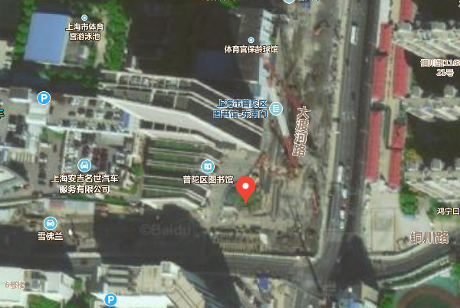

图3-1项目区域位置图

建设方案

项目概况
1、拟建项目基地位置：项目位于上海市普陀区铜川路1278号、延长西路400号。
2、建设内容：室内顶面、墙面、地面修缮、强弱电工程、给排水工程、空调通风系统工程及原有装饰层拆除等内容
3、建设规模：本项目总建筑面积36553平方米，其中：普陀区图书馆34986平方米、少年儿童图书馆1567平方米。本次功能提升和整体更新修缮主要涉及的建筑面积为14754平方米，其中：普陀区图书馆13187平方米、少年儿童图书馆1567平方米。
区域 | 楼层 | 改造前功能 | 改造后功能 |  | 分区面积（㎡） | 本次装饰建筑面积（㎡） | 备注
 |  |  | 业主要求 | 建议
普陀区图书馆 | B2F | 停车场、杂物间、读者餐厅 | 停车场（保持不装饰） | /停车场、杂物间、读者餐厅 | 3965 | 245
 |  |  | 员工餐厅 |  | 97
 |  |  | 杂物间 |  | 148
 | B1F | 停车场、读者餐厅（因地铁施工暂停开放） | 停车场（保持不装饰） | / | 3056 | 706
 |  |  | 化妆间 |  | 96
 |  |  | 读者餐厅（160人） |  | 610
 | MF | 剧场、自行车库、卫生间、物业办公室 | 剧场 | / | 550 | 937 | 座位数调整（满足两会需求）
 |  |  | 自行车库（保持不装饰） |  | 713
 |  |  | 24小时自助图书馆 |  | 168 |  | 新增24小时自助图书馆
 |  |  | 书库 |  | 90 |  | 新增书库
 |  |  | 接待室 |  | 56 |  | 接待室微调
 |  |  | 紫外线消毒室 |  | 20
 |  |  | 杂志装订间和办公休息区 |  | 17
 |  |  | 物业工具间 |  | 36
 | 1F | 入口大厅、办证咨询处 | 入口大厅、办证咨询处 | / | 1328 | 2692 | 新增休闲咖啡屋
 |  | 大剧场一层入口处、剧场 | 大剧场一层入口处、剧场 |  | 1164
 |  | 信息超市、临时展区 | 休闲咖啡区 |  | 200 |  | 撤除信息超市、临时展区
 | 2F | 大剧场二层入口处、临时展区 | 简餐区 | / | 1586 | 1586 | 撤除临时展区
 | 3F | 原为规划展示馆，未开放，拟报废拆除 | 艺术人文展示阅读空间 (不外借) | 大众化、普及化展示空间 | 400 | 1692 | 新增艺术人文展示阅读空间
 |  |  | 展示空间(不外借) |  | 1292 |  | 拆除规划展示馆
 | 4F | 成人图书、报刊借阅流通区 | 成人图书（可外借）（保持不装饰） | （大众感兴趣书籍、报刊阅读） | 1317 | 120 | 保留，更新
 |  |  | 报刊借阅流通区（报纸）（保持不装饰）
 |  |  | 报刊借阅流通区（期刊）（保持不装饰）
 |  |  | 公共区域（电梯厅+卫生间） |  | 120
 | 5F | 成人图书、报刊借阅流通区 | 成人图书（可外借）（保持不装饰） | （大众感兴趣书籍、报刊阅读） | 1286 | 120 | 保留，更新
 |  |  | 报刊借阅流通区（报纸）（保持不装饰）
 |  |  | 报刊借阅流通区（期刊）（保持不装饰）
 |  |  | 公共区域（电梯厅+卫生间） |  | 120
 | 6F | 青少年智能图书馆（6楼）、 | 青少年智能图书馆（6楼）（保持不装饰） | 青少年图书馆（数字化融入其中） | 1241 | 120 | 保留，更新
 |  |  | 公共区域（电梯厅+卫生间） |  | 120
 | 7F | 玩具图书馆（7楼） | 玩具图书馆（7楼）（保持不装饰） | 儿童图书馆（数字化融入其中） | 1105 | 120 | 保留，更新
 |  |  | 公共区域（电梯厅+卫生间） |  | 120
 | 8F | 艺术和外文专题阅览室（8楼） | 互动体验馆（8楼）包含（VR体验区/数字体验区/小课堂体验区（亲子手工）/国学体验区/朗读亭、阅读亭等五大功能） | 大众化、普及化展示空间 | / | 1225 | 调整8楼艺术专题资源至3楼
 | 9F | 古籍和法律专题阅览室（9楼）、 | 专题阅览室（9楼）(不外借)（保持不装饰） | 专业化、特色化展示空间 | 1027 | 120
 |  |  | 公共区域（电梯厅+卫生间） |  | 120
 | 10F | 上海当代作家作品手稿收藏展示馆 | 上海当代作家作品手稿收藏展示馆(不外借)（保持不装饰） |  | 1105 | 120 | 保留，更新
 |  |  | 公共区域（电梯厅+卫生间） |  | 120
 | 11F | 自修室（11楼） | 自修阅览室（11楼）(不外借)（保持不装饰） |  | 1105 | 120 | 保留，更新
 |  |  | 公共区域（电梯厅+卫生间） |  | 120
 | 12F | 教室、演播厅、电子化教室 | 教室、演播厅、电子化教室（保持不装饰） |  | 1105 | 120 | 保留，更新
 |  |  | 公共区域（电梯厅+卫生间） |  | 120
 | 13F | 保存本书库（13楼） | 保存本书库（保持不装饰） |  | 1105 | 120 | 部分调整书库至M楼、-2楼
 |  |  | 公共区域（电梯厅+卫生间） |  | 120
 | 14F | 培训、会议讨论小教室 | 培训、会议讨论小教室（保持不装饰） | / | 1105 | 120 | 保留，更新
 |  |  | 公共区域（电梯厅+卫生间） |  | 120
 | 15F | 培训、会议讨论小教室 | 培训、会议讨论小教室（保持不装饰） | / | 1105 | 120 | 保留，更新
 |  |  | 公共区域（电梯厅+卫生间） |  | 120
 | 16F | 行政办公区 | 行政办公区（保持不装饰） | / | 1105 | 120 | 保留，更新
 |  |  | 公共区域（电梯厅+卫生间） |  | 120
 | 17F | 未开放 | 苏州河书房 | / | / | 1225 | 新增
 | 18F | 未开放 | 阅读和学术交流空间（会议研讨、贵宾休息室/沉浸式影视观摩区等三大功能） | / | / | 1225 | 新增
 | 19F | 未开放 | 屋顶平台 | / | / | 214 | 新增
 | 合计 |  | 合计 |  |  | 13187
少年儿童图书馆 | 1F | 报刊阅览室 | 24小时自助图书馆 | / | 268 | 783 | 整体改造，调整服务功能
 |  | 中学生借阅室 | 报刊阅览室 |  | 61
 |  | 低幼、小学生借阅室 | 少儿绘本馆 |  | 331
 |  | 公共区域 |  |  | 123
 | 2F | 电子阅览室、舞蹈房、教室、书库 | 少儿数字体验室 | / | 184 | 452 | 新增少儿体验展示空间
 |  |  | 工匠启蒙室 |  | 61 |  | 撤除舞蹈房
 |  |  | 分享书屋 |  | 31
 |  |  | 书库 |  | 82
 |  | 公共区域 |  |  | 94
 | 2F夹层 | 多功能厅 | 大师养成室 | / | 165 | 165 | 更新
 |  | 行政办公区 | 行政办公区 | / | 92 | 167 | 更新
 | 3F | 公共区域 |  | / | 75 |  | 更新
 | 合计 |  | 合计 |  |  | 1567

建筑设计

设计整体设想
根据上海市提出全力打响“上海文化”品牌的工作要求，为提升普陀公共文化的品牌效应，加强区级文化设施功能整合，拟将区少年儿童图书馆并入区图书馆，区少年儿童图书馆原址成立分部。通过对区图书馆的功能提升和更新，实现大楼整体全面对外开放，形成区域文献信息服务中心、社会文化教育中心、公共图书馆服务协调中心、市民文化休闲活动中心四个功能定位。
经过功能提升和整体更新，使普陀区图书馆的特色更加鲜明，优势更加突出，在整体设计中融入普陀区域特色、凸显“苏河十八湾”文化品牌，在硬件环境和设施配置上在全市区级图书馆名列前茅。在更新理念上，要具有前瞻性和周全性，要将传统图书馆和互联网时代的数字图书馆结合起来，也要将全民阅读的和新的文化体验和方式结合起来。通过汲取新的阅读和文化体验的理念和技术，增加能满足现代都市主体人群对文化生活的需求的内容和形式，吸引更多的年轻人走进图书馆，使图书馆真正成为各年龄层读者的精神家园。

改造设计
主要围绕空间改造、动线优化、功能提升三方面，形成如下改造：
1、报告厅改造
区图书馆报告厅每年要举办承接包括区党代会、“两会”等重要会议在内的各类活动百余场，但报告厅的座位设计、流线设计及辅助设施功能的不完善已制约了报告厅整体功能的发挥。
现拟改造：
增加座椅间距至1.1米，嘉宾排座位前预留1米的独立通道，剧场座位数将减少至758座（一层496池座+4残座，二层258池座），主席台可容纳80座以满足两会需求。
一楼贵宾厅的位置不变，改造后将内增卫生间和茶水间，并提升装饰效果。
化妆间流线调整，其入口位置将重新调整，使演员出入将不再经过舞台。
M楼改造。
对M楼（架空层）将重新设计规划，增强设施功能建设。
现拟改造：
北侧原物业办公室改建为24小时自助图书馆，满足读者对公共图书馆的需求，在不影响主体建筑正常开放的前提下，设计合理的读者进出动线，实施全年无休开放。
公共电梯厅增加玻璃门及门禁系统，以解决图书馆非开放时段的管理问题以及防汛等消防隐患。
因现13楼的书库功能已不能满足图书馆藏书需要，拟将原职工餐厅调整至地下二层，原M层职工餐厅位置稍作建筑格局调整，进行结构加固，改建为密集型书库。
原地下一层读者餐厅，不满足消防排烟规范，下沉广场复原，原地下地下一层读者餐厅装饰调整，地下二层增设员工餐厅。
3、1-2楼综合接待区改造
1-2楼区域因未整体规划会务接待和文化休闲需求，空间始终没有得到充分利用。
现拟改造：
考虑到读者休闲交流的场地需要，将1楼原信息超市区域改造为休闲咖啡区。
1楼将增设多处自助服务区，包括自助寄存柜、自助检索区、自助还书机、自助杀菌机等；同时还将置放多台数字图书馆终端设备，如图书瀑布机、歌德电子借阅机等，让读者充分体验高效便捷的数字化阅读。
在1楼大厅入口处增加电子大屏显示器，实时发布图书馆的相关信息，如开放时间、读者流通量、借阅书排行等。
在2楼剧场二层入口处外围区域，开辟一个小型交流室，以供会务需求。在2层开放空间，增设轻餐饮区，以满足读者的简餐需求。
4、新建3楼艺术人文展示阅读空间
设立独立的展览展示空间，将艺术人文特色与图书馆服务功能相结合，打造集艺术人文专题文献和数字资源阅览、艺术作品展示、文化艺术交流和创新为一体的新空间。
现拟改造：
将原8楼的艺术资源转移到3楼艺术人文阅读空间。
设立艺术人文展示空间，将专业艺术展厅和艺术交流、艺术鉴赏、讲座沙龙等功能相结合。
5、新建17、18楼苏州河书房示范体验区以及文化交流空间。
将17、18楼打造为苏州河书房示范体验区、数字阅读和学术交流空间。主要划分为：17楼重点打造为苏州河书房示范体验区，18楼设立学术研讨区、数字阅读探索区以及沉浸式影视观摩区。
17楼（苏州河书房示范体验区），设立苏州河书房读书会的专属空间；设置体现“苏河十八湾，湾湾有文化”的特色书籍展示区；开展“苏州河作家联盟”相关活动，设立苏州河作家的文学创作展示区；打造苏州河阅读沙龙，培育一批对文学创作和阅读具有一定深度和广度的读者群体。
18楼，设立学术讨论研究区，主要为各类国际、国内中高端专业学术研究提供会务讨论和成果展示的学术场地；设立数字阅读探索区，主要是为图书馆开展数字阅读前沿技术探索开辟实践基地，将新开发或设计的数字阅读技术在探索区域内开展读者体验型应用；设立沉浸式影视观摩体验区，播放图书馆馆藏的影视文献资源、图书馆自主拍摄的文学大师影像录等；在开放空间灵活设立新书推介发布区，打造普陀书香文化。
6、19楼屋顶平台
对区图书馆顶层东侧房屋更新改造，连通形成200m²的钢结构平台，并新增钢结构楼梯直达。
7、6-8楼少儿服务功能提升
在整合中，考虑梳理区图书馆和区少年儿童图书馆少儿服务的现有项目，将6楼、7楼的局部功能调整整合，将8楼改建为少儿互动体验馆。
拟改造：8楼为互动体验馆，主要是打造一个从低幼儿童至青少年全覆盖的互动体验及数字阅读区，设有国学体验区、小课堂体验区、数字阅读体验区、VR体验区等，并将增设朗读亭等设施。
8、其他楼层区域协调改造
（1）其他楼层的电梯厅公共区域、卫生间也将同步进行功能更新提升；（2）完善无障碍设施；（3）原8楼艺术专题阅览区资源调整至3楼艺术人文展示阅读空间后，其余的外文专题资源将与其他楼层的图书功能相补充；（4）地铁施工完成后，读者餐厅将重新对外开放。
9、原有区少儿图书馆升级改造
为消除区少儿馆存在的重大安全隐患并顺应当前绘本阅读的发展以及读者对图书馆服务时间延长的需求，区少年儿童图书馆延长西路空间，将进行同步升级改造。
一层区域将分为三个空间，即24小时自助图书馆、报刊阅览室以及少儿绘本馆，以此满足不同年龄阶段的读者的阅读需求。
二层区域的功能设想围绕“科技、交互、沉浸、共享”理念，建议划分出数字体验室、工匠启蒙室、分享书屋和大师养成室，具体功能如下：
数字体验室：依托树屋型半封闭、嵌入式、分层阅读等时新的物理空间，设置AR、VR、体感式多媒体设备，便于开展满足各年龄段需求、各种体验式阅读、教学、互动式体验活动。
工匠启蒙室：设置科学实验体验区、创客活动体验区、宝贝秀手工制作体验区等多个主题体验区。通过图像化展示、实物展示相结合的动手操作体验，让参与者在动静之间探索知识的奥秘，享受动手的乐趣。
分享书屋：定期开展小班化的分享会或是各类少儿表演类活动。
大师养成室：用多个可移动式挡板作隔断，可灵活调整空间，承办各类少儿培训项目，如绘画、书法、围棋、逻辑培养、表达力训练等。

给排水设计

设计依据
《建筑设计防火规范》 | GB50016-2014(2018版)
《消防给水及消火栓系统技术规范》 | GB50974-2014
《自动喷水灭火系统设计规范》 | GB50084-2017
《建筑灭火器配置设计规范》 | GB50140-2005
《气体灭火系统设计规范》 | GB50370-2005
《汽车库设计防火规范》 | GB50067-2014
《建筑给水排水设计规范》 | GB50015-2003（2009年版）
《城镇给水排水技术规范》 | GB50788-2012
《民用建筑节水设计标准》 | GB50555-2010
《建筑中水设计规范》 | GB50336-2002
《室外给水设计规范》 | GB50013-2006
《室外排水设计规范》 | GB50014-2004(2016版)
《绿色建筑评价标准》 | GB/T50378-2014
《公共建筑节能设计标准》 | GB50189-2015

给水
1、水源
水源由市政供水管网提供，市政水压不小于0.16Mpa。用水量见下表。

表4-1用水量定额表
序号 | 用水名称 | 用水定额  L/单位 | 序号 | 用水名称 | 用水定额  L/单位
1 | 会议室 | 7L/座位次 | 5 | 图书馆 | 6L/人次
2 | 商业 | 6L/m² | 6 | 绿化 | 2L/m²
3 | 剧场 | 4L/人次 | 7 | 道路浇洒 | 2L/m²
4 | 食堂 | 20L/人 | 8
3、给水系统
给水系统采用原有系统及分区，仅对末端进行调整。
4、地下室泵房设置
生活水泵房和消防水泵房位于B2F。
5、热水系统：
新增顶层食堂供应热水，设置集中热水系统，采用燃气热水器。其余楼层卫生间不设热水系统，可根据需要设置小厨宝解决。

排水
1、室内排水
a、车库含油废水经隔油处理；厨房含油废水先经器具隔油后再经油脂分离器处理。
b、卫生间污废合流，设置专用的通气立管与大气相通，释放排水管系中的正压以及补给空气减小负压，使管内的气压保持接近大气压力，保证立管内的空气流通。
2、雨水排水
雨水采用原有系统，设计重现期10年，与溢流的总排水能力重现期50年设计。
车库坡道入口降水重现期50年，采用性能可靠安全的高质量雨水泵。
雨水管设置在卫生间、公共管井等水渍影响小的部位。
3、污水流量
污水排放量以给水量的90%计，排出管1根De300。
4、厨房废水处理
厨房两次隔油，含油废水经器具隔油后排隔间处理。隔油装置采用油脂分离器，可将粒径60um以上的可浮油去除98%以上。设备使用时无异味产生，可保持房间的洁净卫生。设备排出的油脂浓度高，可回收利用。

表4-2处理前后水质表
餐饮含油污水处理前后水质见下表(mg/L)
污染物 | BOD₅ | COD_{Cr} | 油脂  FOG | 固体悬浮物  SS | 洗涤剂LAS | NH₃-N
处理前浓度 | 400~600 | 800~1200 | 100~200 | 300~500 | 0~10 | 0~20
处理后浓度 | 300~400 | 600~800 | 25~50 | 30~50 | 0~8 | 0~15

消防系统
利用现有建筑的室内外消防系统，地下室已设舞台消防系统。
市政水源两路DN200进水。基地内DN200室外消防管成环，室外布置DN150室外消火栓。室外消防用水从室外消火栓环管取水，室内消防用水从室内消防水池取水。
本项目设室内外消火栓系统、自动喷水灭火系统、灭火器、雨淋系统、水幕系统、气体灭火等。
室内消防系统环状布置，室内保证同层两只水枪同时到达。消火栓栓口直径65mm，衬胶水带长度25m，水枪DN19各一个，DN25自救卷盘和D6水枪各一个。综合服务大楼水枪充实水柱13m，其它充实水柱10m。
车库及商业等按中II危险级设置喷头，舞台葡萄架下部按严重危险II级设置喷头，其它按中I危险级设置喷头。净空高度12-18m场所采用K115非仓库型特殊喷头，喷头间距不大于3000mm。
舞台葡萄架下部采用雨淋系统，舞台防火幕设置水幕冷却系统。吊顶场所喷头下喷安装；无吊顶场所喷头上喷安装，喷头溅水盘距顶板120mm。
灭火器为中危险级，各部位配置4Kg磷酸铵盐干粉灭火器。灭火器设置在消防箱和灭火器箱内。变配电所设置20Kg推车式灭火器。
地下室变电所设预制式七氟丙烷气体灭火系统，为全淹没式系统。
1、消防用水量
室外消火栓用水量：Q=40L/s，火灾延续时间2h，消防用水量288m³。
室内消火栓用水量：Q=40L/s，火灾延续时间2h，消防用水量288m³。
自动喷水灭火系统：Q=70L/s，火灾延续时间1h，消防用水量252m³。
雨淋系统：Q=90L/s，火灾延续时间1h，消防用水量324m³。
水幕系统：Q=14.4L/s，火灾延续时间3h，消防用水量156m³。
合计最大消防用水量：254.4L/s，室内消防水池容积共1020m³，地下室已有独立的消防水池两座。室外消防用水由市政管网提供。
2、消防系统
消防给水系统采用原有系统及分区。屋顶设36m3消防水箱，水箱最低有效水位的静水压力不低于10m。

卫生防疫
厨房含油废水经隔油处理，汽车库废水经隔油沉砂处理。
水泵隔振安装，降低噪声，水泵进出口设橡胶软接头。
生活水池材质采用食品级不锈钢。
屋顶消防水箱设SCII-30HB消毒器处理。
室外窨井采用塑料窨井。

节能设计
采用节水型洁具及龙头。采用加气节水龙头、陶瓷阀芯水龙头等，采用节水大便器。
在能满足供水压力的前提下，尽量利用市政水压直接供水。
绿化灌溉采用喷灌、微灌等高效节水灌溉方式。
按用途设置用水计量水表。

电气设计

设计依据
《民用建筑电气设计规范》 | JGJ16-2008
《10KV及以下变电所设计规范》 | GB50053-94
《供配电系统设计规范》 | GB50052-2009
《低压配电设计规范》 | GB50054-2011
《电力工程电缆设计规范》 | GB50217-2007
《建筑照明设计标准》 | GB50034-2004
《建筑物防雷设计规范》 | GB50057-2010
《火灾自动报警系统设计规范》 | GB50116-98
《火灾自动报警系统设计规范》 | GB50116-2013
《建筑设计防火规范》 | GB50016-2006
《建筑设计防火规范》 | GB50016-2014（2018年版）
《高层民用建筑设计防火规范》 | GB50045-95（2005年版）
《汽车库、修车库、停车场设计防火规范》 | GB 50067-97
《民用建筑电气防火设计规程》 | DG/TJ08-2048
《公共建筑节能设计标准》 | DGJ08-107
《建筑物电子信息系统防雷技术规范》 | GB50343-2012
《智能建筑设计标准》 | GB/T50314-2006
《安全防范工程技术规范》 | GB50348-2004
《民用闭路监视电视系统工程技术规范》 | GB50198-94
《综合布线系统工程设计规范》 | GB50311-2007
《有线电视系统工程技术规范》 | GB50200-94
《公共建筑节能设计标准》 | GB50189-2015
《公共建筑节能设计标准》 | DGJ08-107-2015
《图书馆建筑设计规范》 | JGJ38-2015

变配电系统
1、负荷等级及各级负荷容量
(1)负荷等级
一级负荷：消防用电设备（消防水泵、消防电梯、排烟及正压送风机、消防安保控制室）、应急照明、走道照明、弱电用电设备(安防系统用电、电子信息设备机房用电)、客梯、排污泵、生活泵、变电所用电等。
三级负荷：照明、空调。
(2)改造范围内新增负荷估算
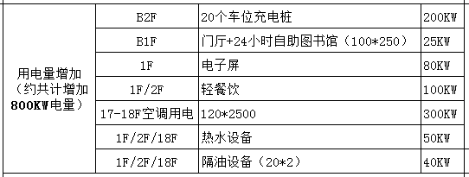
2、供电电源及电压等级
（1）本项目未改造前原有2台1000KVA电力、照明用变压器，1台1250KVA空调专用变压器。
（2）根据以上估算，本次改造建议在地下一层设置10/0.4变电所一座，内新增2台400KVA变压器。
（3）新增后本楼变压器总容量即为4250KVA，单位指标为121VA/m²，这样也可给后期万一局部业态调整（如增加餐饮）预留部分用电量。
（4）电业引入双重二路10KV电源，埋地引入地下一层新增变电所。改造后原3台变压器不作调整。
3、备用电源及应急电源
应急照明灯具自带镍镉电池，连续供电时间不小于30分钟。
特殊设备，如弱电系统配置UPS不间断电源。
4、高、低压供电系统接线方式及运行方式：
（1）10KV两路电源单母线分段，中间设联络。两路双重10KV电源一用一备，当一路10KV电源发生故障时，另一路电源不应同时受到损坏。
（2）10/0.4KV变电所0.4KV低压系统为单母线分段运行，两台变压器低压侧设联络开关，采用手动联络的方式，机械加电气联锁，以保证避免两路电源的误并联。平时分列运行，当一路市电故障或一台变压器检修或故障时，另一台变压器可供全部一级负荷。
5、继电保护装置的设置
变压器继电保护采用多功能继电器，配出断路器变压器回路设(速断，过流)保护及变压器温度保护(高温报警，超温跳闸)。
6、电能计量装置
10KV侧高供高量，满足供电部门的计量要求。物业计费根据业态和业主需求计量。
7、操作电源和信号
高压设备操作电源为直流110V，低压设备操作电源、控制电源为AC220V。
8、工程供电
（1）一般照明、电力主干线采用母线槽树干式配电或采用无卤低烟A级阻燃电缆配电，在桥架内敷设。
（2）一般照明、电力配电支线采用无卤低烟C级阻燃铜芯线配电，在线槽内敷设或穿管金属暗敷。
（3）消防设备配电干线采用柔性金属铜护套无机绝缘防火电缆YTTW-750V，并利用电缆的金属铜护套做PE线。
（4）消防设备配电支线采用无卤低烟C级阻燃耐火铜芯线配电，在线槽内敷设或穿金属管暗敷。
9、无功补偿及谐波治理
10/0.4KV变电所低压侧集中设无功自动补偿，补偿后的功率因数10KV侧应达到0.9以上。在电容器组中加入电抗器，以抑制谐波。
10、配电系统
（1）低压配电线路至重要设备配电方式采用放射式，至一般设备配电方式采用放射与树干混合方式配电。各层设置强电配电小间兼竖井，设置层配电箱、母线槽、垂直电缆桥架等。
（2）消防设备配电装置均设置明显的消防标志。

照明
1、照度标准：根据《建筑照明设计标准》，照明功率密度不应大于标准值。
2、光源及灯具选用
本工程照明灯具以节能型荧光灯及高光效气体放电灯为主，采用符合电磁兼容要求的荧光灯电子镇流器或节能型电感镇流器。
3、应急照明及疏散照明：
A、疏散楼梯、疏散通道、大堂、大空间、地下车库设置应急照明，其地面水平最低照度不低于10Lx，持续供电时间不小于30min。
B、消防安保控制室、消防水泵房、防排烟机房、变电所、配电间、电话及计算机网络机房、消防电梯机房等重要机房设置应急照明,其地面水平最低照度应不低于正常照度值的50%，持续供电时间不小于180min。
C、应急照明和疏散指示标志均采用玻璃罩和难燃材料。
4、照明控制
一般照明的公共区域照明、报告厅、开架阅览室、数字化教学服务区等均设置智能照明系统控制。
应急照明和备用照明采用单灯带镍铬电池供电,应急照明连续供电时间初装不小于30分钟,备用照明连续供电时间初装不小于180分钟。
书库、特藏库及阅览室采用人工照明时，采用荧光灯时，应有过滤紫外线和安全防火措施。
阅览区的照明可分区控制，阅览桌宜设局部照明。
书库照明宜选用不出现眩光的灯具，灯具与图书资料等易燃物的垂直距离不应小于0.5米。采用荧光灯照明时，宜用节电装置。
书库照明宜分区分架控制，每层电源总开关应设于库外。凡采用金属书架并在其上敷设220V线路、安装灯具及其开关插座等的书库，必须设防止漏电的安全保护装置。

防雷和接地系统
本工程仅对屋顶结构平台的防雷进行二次改造设计，其余原防雷接地系统不做改造。
此屋顶结构平台增设提前预放电式避雷针一根，屋面其余金属物跟原有避雷带可靠焊接。

火灾自动报警系统
本工程沿用原有消防安保控制室，在改造范围内设置动报警（带电话插孔）按钮、声光报警、烟感、温感等，当火灾发生时，在消防中心直接显示出其报警部位的楼层号、区域号及编码地址，并发出声光报警，联动控制有关消防设备，并利用背景音响作消防广播，并疏散人员。

漏电火灾报警系统
在改造范围内的楼层照明、动力、双电源切换配电箱总开关处设置漏电火灾报警装置。在火灾隐患高的区域配电箱设置二级漏电火灾报警装置。漏电火灾报警系统的控制器安装在消防安保控制室内。

设智能疏散应急照明系统
在改造范围内的采用集中控制型消防应急照明和疏散指示系统。消防应急灯具无独立的电池，应急照明集中电源分散设置于楼层管井内。
当确认火灾后，由发生火灾的报警区域开始，顺序启动全楼疏散通道的消防应急照明和疏散指示系统，系统全部投入应急状态的启动时间不应大于5s。
主机设置在消防安保控制室内。

消防设备电源监控系统
在改造范围内的消防设备的电源进线处安装消防电源监控器。系统应能显示消防电源的工作状态和欠压报警信息。系统主机设在消防保安控制室。

防火门监控系统
在改造范围内的疏散通道上的防火门处设置防火门监控器。系统应能显示防火门监控器的工作状态和故障状态信息。系统主机设在消防保安控制室。

通信系统
在改造范围内的通信系统末端点位和管线，主系统不做调整。

计算机网络系统
在改造范围内的计算机网络系统末端点位和管线，主系统不做调整。

综合布线系统
在改造范围内的综合布线系统末端点位和管线，主系统不做调整。

室内无线覆盖系统
在改造范围内的室内无线覆盖系统末端点位和管线，主系统不做调整。

有线电视系统
1、 在改造范围内的有线电视系统末端点位和管线，主系统不做调整。
2、有线电视系统采用860MHZ双向传输网络技术,信号经双向用户放大器放大，采用分配分支方式，用户终端电平需满足64±4dB。

背景音响及紧急广播系统
在改造范围内的背景音响及紧急广播系统末端点位和管线，主系统不做调整。
按不同楼层、不同区域、不同功能分区的原则，在疏散通道、图书馆等设有广播音响。平时可播放背景音乐，火灾时，各区均能接入紧急广播。通过设于各广播机房内的控制模块切换，可对相关区域进行广播。

安全防范系统
在改造范围内的视频安防监控系统、入侵报警系统、门禁系统、巡更系统、一卡通管理系统的末端点位和管线，主系统不做调整。

建筑设备监控系统
在改造范围内的建筑设备监控系统末端点位和管线，主系统不做调整。

能耗监测系统
在改造范围内的能耗监测系统末端点位和管线，主系统不做调整。

信息发布系统
在改造范围内的阅览室、报告厅按业主需要设信号或屏幕显示装置。多媒体显示系统能兼容普通电视和数字电视信号、MPEG2/MPEG4影片、FLASH动画、文字、网页内容等，将网站、大楼介绍、广告、节目、新闻介绍、教育培训均建立在同一平台上，利用触摸屏、LED屏、电脑作为终端设备共享信息与人机互动。
触摸屏查询机安装于图书馆内、首层大厅、入口门厅等处，由计算机系统编辑和控制，可显示有关资讯和图文信息（LCD），并依据个人的需求以触摸方式进行选项查询。
系统宜与学校信息发布网络管理和学校有线电视系统之间实现互联。

电子会议系统
在夹层报告厅设置电子会议系统，系统要求满足电子会议的声、光、电、影像及远程会议的需要，而且要求操作和控制方便，尽量减少操作人员的数量，以节约人力资源和减少系统误操作性。配置会议讨论、会议表决、同声传译、会议扩声、大屏幕显示、会议集控等功能的会议系统。为了功能需要设置控制室和同声传译室，并预留相应接口设备。
其余房间按需预留投影仪所需接口设备。

暖通设计

设计依据
《民用建筑供暖通风与空气调节设计规范》 | GB50736-2012
《建筑设计防火规范》 | GB50016-2006
《建筑设计防火规范》 | GB50016-2014（2018年版）
《高层民用建筑设计防火规范》 | GB50045-95（2005年版）
《建筑防排烟技术规程》 | DGJ08-88-2006
《建筑防烟排烟系统技术标准》 | GB51251-2017
《公共建筑节能设计标准》 | GB50189-2015
《公共建筑节能设计标准》 | DGJ08-107-2015
《图书馆建筑设计规范》 | JGJ38-2015

室外空气计算参数

表4-3室外空气计算参数表
 | 空调 | 通风 | 采暖 | 主导风向，风速
夏季 | 干球温度34.4℃ | 温度31.2℃ |  | SE3.1m/s
 | 湿球温度27.9℃
冬季 | 干球温度-2.2℃ | 温度4.2℃ |  | NW2.6m/s
 | 相对湿度75%

室内空气计算参数与有关指标

表4-4室内空气计算参数表
房间名称 | 室内温度℃ |  | 相对湿度% |  | 新风
 | 夏季 | 冬季 | 夏季 | 冬季
办公 | 26 | 20 | ≤55 | / | 30m³/h·人
展览区 | 26 | 20 | ≤60 | / | 20m³/h·人
阅览区，借阅区 | 26 | 20 | ≤60 | / | 25m³/h·人
大堂、门厅 | 27 | 18 | / | / | 10m³/h·人
休息厅 | 26 | 20 | ≤60 | / | 30m³/h·人
报告厅 | 26 | 20 | ≤60 | / | 20m³/h·人
餐饮 | 26 | 20 | ≤60 | / | 25m³/h·人

表4-5通风换气次数表
房间名称 | 排风 |  | 送风 |  | 备注
 | 换气次数h⁻¹ | 方式 | 换气次数h⁻¹ | 方式
卫生间 | 15 | 机械排风 | － | 自然
厨房 | 40~60 | 机械排风 | 32~48 | 机械补风

冷热源及空调系统设计
1、冷热源
普陀区图书馆除17、18层外，均沿用原空调冷热源系统；17、18层新增苏州河书房+会议研讨空间采用变制冷剂流量多联式空调系统（VRV），空调室外机置于屋面。
少年儿童图书馆空调冷热源采用变制冷剂流量多联式空调系统（VRV），空调室外机置于屋面或室外专用空间。
2、空调水系统
普陀区图书馆除17、18层外，均沿用原设计的空调水系统。
3、空调末端系统
（1）普陀区图书馆除17、18层外，对于改造区域的空调末端，按照改造后的功能采用薄型吊顶空调机组或者风机盘管加新风的空调方式重新设计。对于大空间且原设计采用全空气系统的区域，仍然采用全空气系统，并复核原系统的出力，必要时更换空调机组。
（2）普陀区图书馆17、18层以及少年儿童图书馆等新增采用变制冷剂流量多联式空调系统（VRV）的区域，其空调室内机根据室内装饰情况采用天花板嵌入式四面出风型或者天花板内藏风管式。同时设置全热交换机组进行新、排风处理，或者设置新风机提供新风。

通风设计
1、卫生间设卫生间通风器与屋面排风机串联接力式的机械排风系统，换气次数不小于15次/h。
2、厨房设机械排油烟系统，并且另设机械排烟兼做事故排风系统，当厨房采用天燃气作为燃料时，厨房内设置换气次数不低于3h-1次的值班通风系统。油烟经静电净化处理后屋面排放，机械补风，补风需经过适当的热湿处理后再送入厨房，以满足厨房的舒适性要求。
3、使用天然气的密闭厨房，均设置可燃气体报警器及事故通风系统，事故通风的换气量≥12次/时，事故排风机采用防爆风机。
4、为改善室内空气品质，平衡新风，展示区、阅览区、借阅区、报告厅、休息区、餐饮区等设机械排风系统，加强通风换气，实现空气量的平衡。

防排烟系统设计
1、对于普陀区图书馆，属于局部改造项目，但原设计的防排烟系统均不进行改造，因此对于改造区域的防排烟设计均按照原出图时所依据的规范进行设计。楼梯间及前室不进行改造，故正压送风系统维持原样，仅对改造区域的排烟末端系统（如有）进行调整。
2、对于少年儿童图书馆属于全部机电系统改造，因此消防设计均按照现行最新的消防规范进行防排烟系统设计。
3、所有排烟风机（如有）前以及各层排烟系统出管井的支管上设280℃熔断的排烟防火阀，并与排烟风机联锁。排烟风机及与消防有关的设备等均由消防控制中心进行监控。
4、在与穿楼层主风道相接的支风道上设700C熔断的防火调节阀。
5、进、出空调机房、风机房等的送排风管上设70℃熔断的防火调节阀。
6、排烟风管采用耐火不小于一小时的钢板制作。排烟或排风兼排烟用风机处的软接管，采用双层晴纶帆布浸防火剂制作，或用专用防火软接头。为提高软接管强度，可用不锈钢丝穿编其中，使编织的不锈钢丝网与帆布浑为一体。吊顶内的排烟风管采用岩棉等不燃材料保温隔热，保温厚度为40mm。
7、防排烟系统均纳入消防控制中心统一管理。

环境保护
1、厨房灶台排风经灶台排风罩的油烟过滤器后，再经静电油烟过滤器处理后高空排至室外。
2、充分评估通风、空调设备的噪声与振动对环境的影响，风机选用低噪声型，风道系统均采用消声器，并采用减振基础或吊架，风机进、出口均采用不燃材料制作的软接头。
3、排风系统的排出口位置避免在人员逗留区，暗卫生间排风通过竖井高处排放。
4、为满足各使用场合的噪声要求，对有振动设备进行隔振处理，有噪声设备采取消噪措施。
5、所有空调机房围护结构内侧贴吸声材料。
6、穿越机房围护结构的所有管道和安装洞周围的缝隙都严密封堵。
7、设于室外的通风空调设备，根据周围环境的要求进行适当的隔声处理。
8、冷源的制冷剂采用环保型。

节能
1、空调设计按《公共建筑节能设计标准》GB50189-2015中有关规定进行设计。
2、选用性能系数较高的变制冷剂流量多联式空调机组。
3、空调器和风机盘管的回水管路上设电动控制阀，以控制室温，避免过冷过热。
4、风管和水管的绝热材料和厚度符合节能规范的要求。
5、所有空调通风设备均设置自动控制系统，并在空调器的回水管路上设电动控制阀，以控制室温，避免过冷过热，节省运行费用。
6、高大空间设分层空调系统，仅保证有人员活动场所的空调效果。
7、部分区域设置全热换热器回收排风的余热用于新风预热。
8、采用全空气系统的大空间场所，在过渡季节采用加大新风比方式运行，以利节能。
9、所有空调通风设备除风机盘管外均纳入BA系统进行监控，BA系统能够控制空调、冷热源、通风设备运行；调整空调系统、空调水系统的运行参数使机组及系统的达到最优化运行以利于节能。

社会稳定风险分析

编制依据
- 上海市《关于建立重大事项社会稳定风险分析和评估机制的意见（试行）》；
- 上海市发展和改革委员会《上海市重点建设项目社会稳定风险分析和评估试点办法》；
- 《中共上海市委办公厅、上海市人民政府办公厅<关于深入推行重大事项社会稳定风险评估机制>的通知》（沪委办发[2011]32号）；
- 其他相关资料和设计资料。

项目风险分析
本项目建设内容主要为修缮更新工程，对周边群体的影响较小，风险源主要来自项目施工过程中可能引发的社会稳定风险，主要风险因素如下：
- 施工过程中，施工垃圾的运输，可能给周边路面带来污染，影响环境。
- 施工过程中，施工车辆的进出、施工垃圾的堆放，可能对周边道路交通、群体出行带来影响与不便。
- 施工过程中，可能对周边群体带来噪音、建筑装饰材料气味、粉尘等污染，给周边群体带来日常生活、工作影响。

项目风险等级评判
参照上海市的分级标准，风险等级分为A级、B级、C级。
A级：重点项目的实施可能引发大规模群体性事件；
B级：重点项目的实施可能引发一般性群体性事件；
C级：重点项目的实施可能引发个体矛盾冲突。
综合考虑本项目风险的分析，本项目的建设基本不会引起群体性事件，且项目可能产生的社会稳定风险将随着项目的结束而消除，影响是短期的、可逆的，按照风险等级划分标准，项目风险等级预判为C级。

结论与建议
- 积极与周边楼宇物业、公司、居民、学校进行沟通，制定合理的施工组织方案，采取适当措施，尽可能缩短工期，减少施工对周边群体的影响。
- 本项目风险主要为由于施工带来的环保问题（如噪音、建筑装饰材料气味、粉尘、建筑垃圾等），建设单位应严格按照有关环保规定，采用环保要求达标的建筑装饰材料，采取相应的防尘、防噪措施，进行文明施工。
- 施工过程中，应尽量选用烟气量较少的内燃机械和车辆，减少尾气污染。道路经常保持清洁、湿润，以减少汽车轮胎与道路路面接触而引起的扬尘污染。
- 建议择优选择施工队伍，加强施工的安全管理，严格遵守施工要求及规范，杜绝施工过程中的安全隐患。
- 建议施工单位安排专人负责管理施工车辆进出，避开早晚高峰时段，减轻施工对周边道路带来的压力及给周边群体带来的不便。

节能设计

用能标准和节能规范
《公共建筑节能设计标准》 | GB50189-2015
《建筑照明设计标准》 | GB50034-2013
《民用建筑热工设计规范》 | GB50176-2016
《建筑外窗气密性能分级及其检测方法》 | GB7107-2002
《上海市建设和交通委员会关于进一步加强本市民用建筑节能设计技术管理的通知》(沪建交[2006]765号)

能耗种类及能源供应情况

项目能源消耗种类
根据国家和上海市的相关节能与环保政策，本着节能、环保、因地制宜的原则，结合本项目区域定位和外部条件等具体情况选择能源形式。项目主要的能源消耗种类包括：水、电。

项目所在地能源供应状况
本项目为修缮工程。项目正常运营所需能源供应基本沿用原建筑的水、电供应系统。
1、供电条件：由市政电网提供。
2、供水条件：由市政自来水提供。

主要节能降耗措施

6.3.1、设计依据
《公共建筑节能设计标准》 | GB50189-2015
《建筑照明设计标准》 | GB50034-2013
《民用建筑热工设计规范》 | GB50176-2016
《建筑外窗气密性能分级及其检测方法》 | GB7107-2002
《上海市建设和交通委员会关于进一步加强本市民用建筑节能设计技术管理的通知》（沪建交〔2006〕765号）
《国家机关办公建筑和大型公共建筑能耗监测系统分项能耗数据采集技术导则》（住房和城乡建设部二〇〇八年六月）
相关建筑节能标准和国家、地方现行的设计规程

6.3.2、给排水节能
1、雨、污水严格分流：雨水排入城市雨水管网、生活污水由城市污水处理厂统一处理。
2、水泵采用低噪声节能型产品。
3、卫生洁具均选用节水型产品。坐便器采用容积为6L的冲洗水箱。小便器冲洗选用感应式冲洗阀。水嘴采用陶瓷阀芯。
4、利用市政管网压力直接供水。

6.3.3、电气节能
1、变配电系统中采用高效能、低损耗的干式变压器。选用高品质、节能型、高显色T5荧光灯管，并配以高功率因数的电子镇流器。
2、选用高光效灯具，并根据外窗位置分组控制。

节能效果分析及能耗情况汇总表
本项目为达到节能、环保的目标，在给排水节能设计、电气节能设计方面严格执行国家及上海相关方面的标准、规范。项目积极选用高效节能的设备、材料和技术方案，从根本上实行了国家相关的节能要求。项目不采用国家明令禁止或淘汰的落后工艺、设备，在节能措施中积极采用新工艺、新技术、新产品，达到节能效果。

表6-1项目年能耗汇总表
序号 | 用能项目 | 单位 |  | 年用量 |  | 折标系数 | 综合能耗
一 | 用电量 | 万千瓦时 |  | 77.42 |  | 1.229 | 95.15
二 | 用水量 | 万立方米 |  | 1.51 |  | 0.86 | 1.30
三 | 用气量 |  | 万立方米 | 12.37 | 1.7143 |  |  | 21.21
总计 | 117.66吨标准煤/年
单位建筑面积电耗（千瓦时/平方米·年） |  |  |  |  |  |  | 53.88
单位建筑面积综合能耗（千克标准煤/平方米·年） |  |  |  |  |  |  | 8.19

环境影响评价

项目建设与运营对环境的影响

项目建设中对环境的影响
项目在建设过程中对环境产生的影响主要包括：施工扬尘、施工期水环境影响、施工噪音、施工弃土与垃圾、施工期水土流失、施工污水等对环境的影响。
- 施工扬尘对环境空气的影响
在整个项目的施工期间，产生扬尘的作业主要有车辆运输、露天堆放、装卸和搅拌等过程。如遇干旱无雨季节，加上大风，施工扬尘将更加严重。据有关调查显示，施工工期的扬尘主要由运输车辆的行驶产生，约占扬尘总量的60%，并与道路路面及车辆行驶速度有关，一般情况下，施工场地、施工道路在自然风作用下产生的扬尘所影响的范围在100m以内；施工扬尘的另一种情况是建材的露天堆放和搅拌作业，这类扬尘的主要特点是受作业时风速度影响。
- 施工期水环境影响分析
本项目施工废水主要包括施工人员产生的生活污水和施工废水。施工废水包括施工泄露的工程用水，均与工程进度、施工人员的经验、素质有关。
- 施工噪声的环境影响分析
施工期间的噪声主要可分为机械噪声、施工作业噪声和施工车辆噪声。建设施工期的汽车噪声来自建筑装饰材料运输车辆的发动机噪声、轮胎噪声和喇叭鸣笛噪声，其中鸣笛噪声是汽车噪声中的最大噪声源。机械噪声主要由施工机械所造成，多为点声源；施工作业噪声主要指一些零星的敲撞击打声、装卸车辆的撞击声、吆喝声的撞击声等，多为瞬时的突发性、冲击性噪声；施工车辆的噪声主要为建筑装饰材料运输，属于交通噪声，其中对声环境影响最大的是机械噪声。
- 施工期固体废弃物的环境影响分析
本项目施工过程中会产生一定量的建筑弃物，同时在施工期间需要运输弃土，运输各种建筑装饰材料，如砂、石、水泥等。此外，工程完工后，会残留部分废弃建筑装饰材料，若管理或处理不当，将对施工区域及附近周围环境造成一定的污染影响。
- 施工期水土流失影响
工程的水土流失主要发生在建设初期，造成水土流失的危害主要表现为：损坏水土保持设施，降低水土保持功能，建设中将对这些原地表植被及土壤结构造成破坏，从而降低原地表水土保持功能，加剧地表水土流失。

项目运营对环境的影响
项目在运营期间的主要污染源包括：
- 废水
本项目运营期的废水主要为内部产生的生活污水。
- 废气
本项目运营期的废气主要为厕所产生的臭气及人员吸烟产生的废气。
- 噪声
本项目运营期内噪声源主要为配电房、汽车噪声、人员噪声等。预计声源强度为60～80dB（A）。采取一般消声、隔声、绿化等措施后噪声可以达到国家标准，对环境影响较小。
- 固体废弃物
项目运营期的固体废弃物主要为人员产生的生活垃圾。对产生的生活垃圾应尽可能实行分类收集和存放，收集后集中交废品回收部门处理，使资源得到再利用；对不可回收的固体废物，并由当地环卫部门日清日运，统一处置。

环境保护措施

项目建设中环境保护措施
- 施工扬尘污染监测及防治措施
扬尘是施工期的主要大气污染，必须加强管理，施工扬尘产生环节为：建筑垃圾、建筑装饰材料的运输等，包括工地运输的道路扬尘、露天堆场和裸露场地扬尘及施工作业扬尘。针对建筑施工期扬尘较为严重的环境问题，建议采取以下措施：
（1）配备足够数量的洒水车以保证将汽车行走施工道路的扬尘控制在最低限度。
（2）定时派人清扫施工便道路面，减少尘土量。
（3）对可能扬尘的施工场地定时洒水，同时对易于引起粉尘的细料或散料应予遮盖或适当洒水，运输时亦应予遮盖。
（4）汽车进入施工场地应减速行驶，避免扬尘。
- 废水污染防治
施工期产生的废水主要为施工人员所产生的生活污水和施工涌泥浆。针对施工人员的生活污水，建议施工人员充分利用现有的卫生设施，生活污水严禁随地排放。只要加强管理，建设施工期的生活污水不会对周围环境造成很大影响。
- 噪声污染防治
在施工期间，必须执行建筑施工场界环境噪声排放标准》（GB12523-2011）中Ⅲ类标记和有关规定，以及国家环保总局的相关规定。建设施工单位在施工前应向环保部门申请登记。除抢修、抢险作业和因生产工艺要求或者特殊要求必须连续作业外，禁止夜间进行生产环境噪声污染的施工作业，因特殊要求必须连续作业的，必须有区人民政府或者有关主管部门证明，并且必须公告附近居民。
对于运送建筑装饰材料的汽车等随机移动声源，施工单位应保证运输车辆技术性能的良好，部件紧固，无刹车尖叫声，每辆运输车均需安装完整有效的排气消声器。
尽量选用先进的施工工艺和机械，并加强施工机械的维修、管理，保证施工运输车辆及施工机械处于低噪声、高效率的良好工作状态；建设期间采取封闭式施工，加强同周围相关单位与居民的沟通工作。
加强对施工单位的管理，提倡文明施工，并应充分利用噪声的指向性和衰减性合理布置声源位置，使噪声指向对安静要求不高的地区。
- 固废物污染防治
本项目施工期间会产生一定量的建筑弃物。施工单位应进行一定的规划运输，加强管理，对于弃土应进行利用，建设单位或施工方在施工前落实好弃土的利用方式；对其它建筑垃圾包括装修垃圾，应尽量分类后回收利用，对无利用价值的废弃物必须统一收集、装运，按城市建设管理部门规定的要求统一处置，送至环卫部门指定地点，严禁随意运输，随意倾倒。
施工人员的生活垃圾，不能随意倾倒、抛弃、转移和扩散，应设置临时垃圾箱（筒）收集，并由当地环卫部门统一及时处理，做到日产日清。
- 水土流失防治
本项目的建设有可能造成的水土流失包括：建设时将破坏原有区的水土环境；施工车辆往来频繁，将造成表土流失。为解决这些可能产生的问题，建议采取如下方案：
施工期间的表土要按规定及时清运；场区内充分重视排水设施建设，防止暴雨在场地的径流造成土壤流失。

项目运营的环境保护措施
项目运营后所有的污染物可能对社会、环境造成污染，进行必要的防治和保护。
- 废水
本项目采用雨污、清污分流，室内粪便污水经化粪池处理后和洗涤废水一道经消毒、杀菌等处理排入市政污水管网，进入城市污水处理厂处理。
- 废气
本项目运营期间采用除臭装置处理厕所产生的臭气，并在楼内禁止吸烟。
- 噪声
优先选用低噪声设备；对由机械运行产生的噪声源采取消声、隔声、减振措施；道路两侧植树降噪。项目建筑内噪声源主要为人员噪声等，建议在有需要的地方的墙面及天花面采用吸音材料处理，以减少对自身建筑的影响，使噪声隔离达到规定标准。
- 固体废弃物
在该待建处设垃圾收集点，生活垃圾主要源于进出人员的废报纸、废瓶、蔬菜瓜果皮等，其中废报纸、废瓶回收利用，其余装袋后由环卫部门外运。

劳动安全卫生

危害因素及危害程度分析
安全就是防止事故的发生，如发生事故，就会影响日常工作秩序的正常进行，造成设备损坏，财产损失和危及人身健康。一旦发生事故，会影响正常的运行秩序，如果发生火灾、爆炸、设备及设施遭受破坏，都会殃及人身安全和财产安全。所以拟建项目把劳动安全卫生提到议事日程上是十分必要的。

主要隐患部位
拟建项目是个人员较为集中的场所，安全与卫生隐患会显得比较突出，危害因素主要存在于：
1、停车场中的汽车排放的汽车尾气。
2、本项目施工期间由于民工较为集中，极易引起传染病的爆发流行。而在项目运营期间各类疫症、传染病容易流行，从而给人们的健康卫生带来潜在的危害。
3、在人员较密集的场所、地形多变处，突发事件或紧急情况下的安全隐患也是随时存在的。

有害物质种类及危害性分析
本项目的有害物质种类主要是指建设中的粉尘、建设过程中的固体废弃物。
- 粉尘的危害性分析
粉尘的危害是多方面的，它可以对人体，生产过程，产品质量，经济效益，环境，自然风景，生态平衡产生影响，其严重程度取决于粉尘的物化性质，粉尘量及尘源周围的情况。
- 固体废弃物危害性分析
在建设工程中产生的固体废弃物主要为废土以及建筑垃圾，如长期堆放不及时清理，则可对周边的水以及土壤造成污染。

安全设施
针对不同危害和危险性因素的场所、范围以及危害程度，研究提出相应的安全措施方案，主要有：
1、电气设施：用电设备端子处电压降应在规范要求范围内，保证正常用电，用电设备均应接地保护。在建筑物屋顶设避雷带，沿建筑物四周设避雷引线。所有避雷系统均利用建筑物钢筋构成。
2、卫生防疫：应充分注意防止各类疫症、传染病的流行，各项防治措施必须严格执行国家传染病防治及其实施办法中有关规定，以保证项目建成后，在使用过程中能提供一个安全、卫生的环境。
3、疏散措施：在突发事件发生时，应配备有足够的安全疏散通道及应急出口，且满足相关的设计规范要求。
4、对有毒有害物质按有关规定进行操作，妥善处理。

工程质量安全分析

工程地质影响
由于本项目性质为修缮工程，但其改造处理是在不改变原有结构形式的前提下进行的，更不涉及地下深基坑开挖等工程，故对本项目基地地质影响较小，但仍应做好相应的防护措施。

自然气候环境影响
上海市属北亚热带季风气候区，是典型的海洋性气候。温和湿润，四季分明，雨水充沛，无霜期较长。但气候多变，冬有寒潮，春季多低温多雨，盛夏高温干旱，夏秋受台风、雷暴袭击。旱涝，低温、暴雨，冰雹等都有发生。
由于受季风影响，春夏两季主要盛行东南风，秋季以东北风为主，冬季则以西北风为多。年平均气温为15.8℃。全年以七、八月份气温最高(27.7～27.8℃)，以l月份气温最低(3.7℃)。年降水量为1000mm，降水量年内分布不均，其中汛期(5～9月)降水量约占全年降水63.8%。夏季盛行东南风，冬季盛行西北风，平均最大风速30米/秒，极大风速38.9米/秒。
本项目预计于2019年1月初开工，2019年12月底前竣工，施工过程中自然灾害虽然不多，但施工、监理单位仍应做好相应的防范措施，避免突发事件的产生。

建设方案影响
- 建筑材料
建筑材料优劣将会直接影响整个工程质量，因此项目主要建材应从采购、安装、验收等环节严格控制，材料选用正规厂家生产的、符合国家及地方认定的安全产品，并要求厂家提供产品质量合格证。在材料选择中，应预先进行材料测试，在测试合格后方可使用。在施工过程中，应委托专业的监理单位对项目全过程施工进行质量安全监督。
- 建安工程
门、窗几何尺寸和外观应符合相关技术规范要求。室内设备、管道、电气开关位置合理安装，做到使用方便、安全，符合设计要求。

外部设施影响
基地周边多为居民小区，同时由于本项目性质为改造更新工程，如严格按照国家有关规定和规范施工，一般不会对外部设施产生影响。

工程组织实施影响
预先控制，将质量问题消除在萌芽状态,是监理工作的主要手段,监理工作人员可通过图纸审核,对施工方案的认真审核,对现场情况的全面了解,对施工项目质量特性和技术难点的掌握,根据施工管理经验和设计文件、规范的理解,事先提出监理要求,采取相应的措施,及时介入。
监理工作人员可在施工单位自检的同时对需要复测、抽查的项目平行进行检验,从而确认数据、发现偏差。对验收不符合的要进行整修，无法整修的要求返工。
在施工过程中，存在着种种的安全隐患，作为监理单位，首先应会同施工单位编制危险源控制管理措施和事故突发的应急预案，对施工中容易造成质量事故的关键部位,提出相应有效的技术保证措施，建立符合工程施工实际情况的质量保证体系。施工单位应对操作人员进行安全教育，对操作过程中存在的安全隐患进行安全技术交底，以预防为主，把安全措施落实到每一个人的身上。对存在的安全隐患张榜公示，对重大危险源加强检查，发现问题坚决整改，避免发生事故。

工程质量安全防范措施
- 施工单位需制定严格的施工安全技术方案，并严格执行。施工中要认真排查事故隐患，消除危险因素。
- 建立健全安全保障体系，制定安全岗位责任制，成立安全领导小组，将安全措施目标分解到人。
- 加强施工现场的用电用水管理，不允许私拉电线，用火要经许可。
- 施工单位应修建施工防护围栏，对施工现场实行封闭管理，施工机械作业范围必须限定在施工区内，并在显著的位置张贴安全生产的宣传标语，合理设置警示标志、绕行标志等，提示和引导避让危险，严密防范安全事故发生，确保周围居民和施工人员的人身安全。
- 施工单位要文明施工，所有建筑工人要严格遵守居委会规章制度。
- 施工现场建筑材料摆放规范，施工方应合理调整施工时间，尽量减少工地噪音，在确保施工安全的同时不影响正常秩序。
- 供料期间，进料各路段、路口要派专人看管，预防人车混行，决不允许任何损伤人身安全的情况出现。

项目实施进度
项目的前期筹划、设计、修缮工作环节应有全局意识、统一规划。特别应注意建设过程中，尽量降低建设对周边的影响。
项目建设周期约18个月，其中施工期12个月。具体建设计划见下页表：

表10-1项目计划进度表
序号 | 日期（月） |  | 2018年 |  |  |  |  |  | 2019年
 | 项目内容 |  | 7 | 8 | 9 | 10 | 11 | 12 | 1 | 2 | 3 | 4 | 5 | 6 | 7 | 8 | 9 | 10 | 11 | 12
1 | 前期 | 前期准备
2 | 设计阶段 | 初步设计
 |  | 施工图设计
3 | 招标阶段 | 监理招标
 |  | 施工招标
4 | 施  工  阶  段 | 拆除工程
 |  | 场地整理
 |  | 施工
 |  | 现场修补及清理
5 | 竣工验收备案阶段

组织机构方式

经营管理机构
合理确定项目的组织机构，科学配置人力资源是项目建设顺利进行，提高劳动效率的主要条件。精简、高效的项目运作组织和合理的人员配备特别是关键岗位人员的素质是保证项目成功实施和运作的重要保障。
本项目的建设管理单位上海市普陀区图书馆，负责工程的前期规划、立项设计、筹融资、建设管理、运行管理等工作，机构坚持“精简、高效”的原则，因事设人，因职能设置部门。

项目管理
本项目管理严格遵循国家基本建设程序，要健全和完善工程设备招标采购、工程建设和施工监理公开招标制度，认真落实建设中招标采购、工程监理的相关规定，强化管理，遵循基本建设审批程序，确保项目建设工程质量。

工程招投标

招投标管理

招标范围
本项目涉及的设计、施工、设备采购和服务等招标工作，招标范围严格遵照《中华人民共和国招标投标法》等国家和地方有关法律法规执行。

招标组织形式
本项目的招标由项目法人委托有资质的采购招标代理机构组织招标工作。

招标方式
项目建设单位的采购实施部门负责按照《中华人民共和国招标投标法》、根据国家发改委第三号令《工程建设项目招投标范围和规模标准规定》、《必须招标的工程项目规定》 2018年第16号令以及政府采购管理部门的有关规定办理政府招标采购相关手续。

发包模式及总分包的界定
根据本项目设计图纸的深度、项目技术复杂程度、建设单位对建设工期要求紧的特点，建议采用总包加专业指定分包的发包模式。采取此种发包模式，便于建设单位事先选择专业分包供应商，有利于整个项目的进度、投资和质量控制。

投资估算及资金筹措

投资估算

投资估算依据
拟建项目的工程造价参照现行上海建安定额及有关规范和规定，以及上海建设工程造价信息、主要技术经济指标，并参考大量同类建筑有关资料；同时根据国家发改委编制的《投资项目可行性研究指南》、发改委与建设部颁发的《建设项目经济评价方法与参数》（第三版）、上海建设工程其他费用取费定额等相关规定对投资估算的要求，经分析比较而确定的。

建设投资估算
工程建设投资包括建筑安装工程费、工程建设其他费以及预备费等。
- 建筑安装工程费为8401.01万元。
- 工程建设其他费包括前期咨询费、建设单位管理费、设计费、施工监理费、财务监理费、房屋检测费、审图费、供电配套增容费、多回路供电容量费、招投标代理（含清单编制）等规费为1118.58万元。
- 预备费用包括基本预备费和涨价预备费，根据目前国内实际情况，暂不考虑涨价预备费。基本预备费按建筑安装工程费及工程建设其他费之和的5%计算，费用为475.98万元。

投资估算表
拟建项目建设总投资9995.57万元，其中：建筑安装工程费8401.01万元，工程建设其他费1118.58万元，预备费475.98万元。
详见附表“投资估算表”。

资金筹措
拟建项目建设总投资9995.57万元，建设资金由上海市普陀区人民政府财政资金解决。

表13-1投资估算表
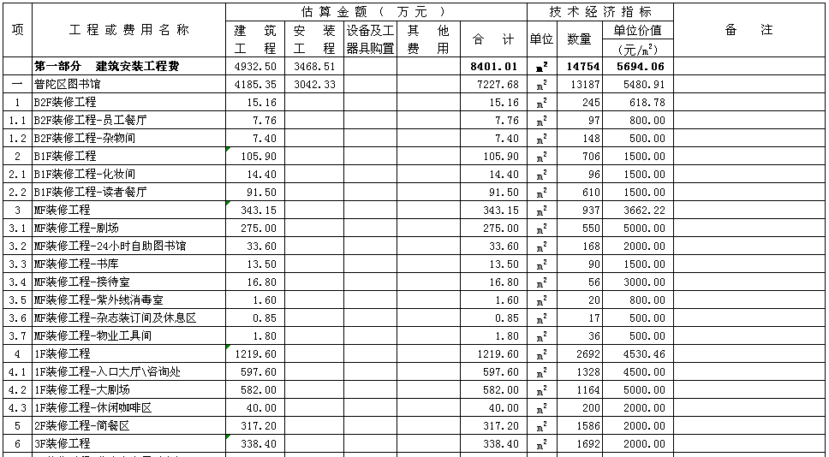

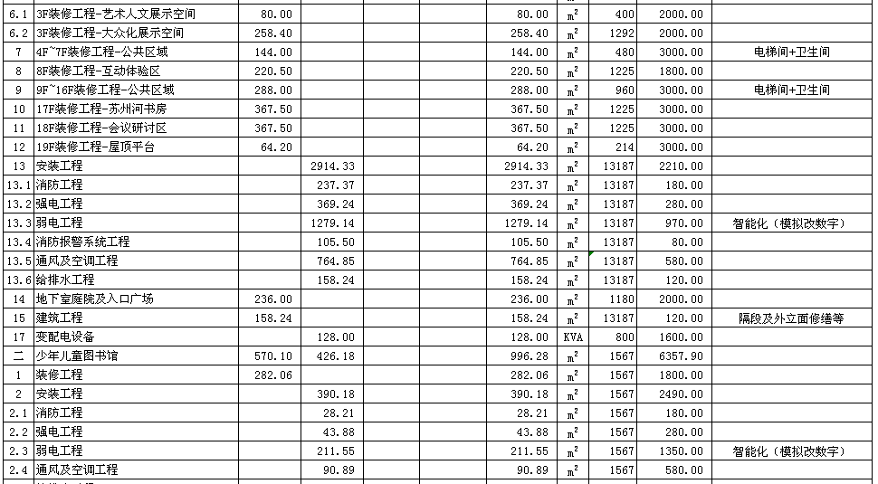

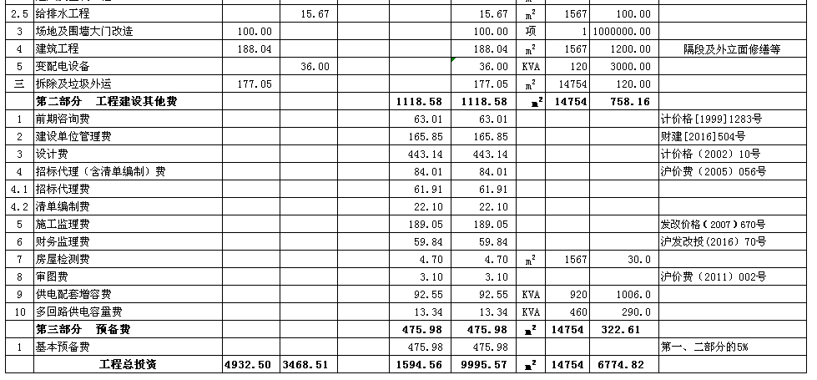

社会效益分析

项目的建设有利于发挥文化设施集聚效应，打响普陀区苏河十八湾“文化品牌”。
为贯彻落实市委、市政府关于《全力打响“上海文化”品牌，加快建成国际文化大都市三年行动计划（2018—2020年）》的战略部署，以及《普陀区关于打响“苏河十八湾”文化品牌加快建成上海文化品牌特色承载区三年行动计划》的任务要求。区图书馆和区少儿图书馆开展联动改造，将有利于“苏河十八湾”公共文化服务功能的综合提升，实现文献信息服务中心、社会文化教育中心、公共图书馆服务协调中心、市民文化休闲活动中心四个功能定位。
在“苏河十八湾”文化品牌建设中，苏州河书房项目是其重要组成部分之一。本项目计划将普陀区图书馆17楼空间打造为苏州河书房的示范体验区，通过各类全民阅读活动的开展，培育一批有影响力的读书会，树立具有区域影响力的阅读活动品牌。普陀区少年儿童图书馆今后作为普陀区图书馆的分馆，将更专注于为学龄前儿童至青少年学生的文化教育服务。通过两个图书馆的更新改造，有效发挥文化设施的集聚效应，提升区域文化软实力，展现普陀城区新魅力。

项目的建设有利于推进公共文化服务体系建设，提升区域图书馆服务能力
随着社会生活水平的提高，人们将更加重视生活质量，追求精神文化生活。普陀区文化发展“十三五”规划提出“优化资源，建立和完善现代公共文化服务体系”的要求。公共图书馆作为公共文化服务体系建设的的重要环节，需以群众需求为导向，保障公共文化服务有效供给，促进群众文化活动质量提升。普陀区图书馆2016年成功通过首个国家级公共图书馆服务标准化试点验收，本项目的建设将进一步面向区域图书馆提供服务示范、业务指导与学术交流，带动街镇图书馆、中小学图书馆共同向体验型、综合性的知识服务平台转型；同时鼓励和引导社会力量加入到图书馆的公共文化服务体系建设中来，博采众长，提升整体服务能力。

项目建设有利于为市民提供终身教育，成为区域信息枢纽中心
图书馆已不仅仅是一个满足读者阅读需求的场所，有专家将公共图书馆比作“市民的第二起居室”，因为公共图书馆为市民提供了人与信息、人与人之间交流的舒适空间。图书馆正处在以借阅为中心的服务体系向以学习为中心的多元服务体系发展的转型期，更注重为读者创造终身教育的学习环境和信息共享空间。同时，图书馆还积极参与并承担信息资源组织与建设的重要角色，不仅是地区的综合信息传播与交流中心，而且是地区的重要信息枢纽和网络中心。
通过本项目的建设，进一步完善图书馆面向社会的服务功能。今后，图书馆不仅要重视阅读素养，也要为提升市民的职业素养服务，为城市就业和减贫做出贡献；为提升民众的学习能力服务，造就一批具有数字和技术素养、面向未来的人才。

综上，本项目具有良好的社会效益。

研究结论与建议

结论
根据本项目可行性研究报告各章节的论述，项目建设的必要性、所需的资源、资金、技术、环境、法律等诸多条件均已具备，且在项目建成运营后，有着显著的社会效益。因此，项目的建设是必要而且可行的。

建议
- 严格按预算执行工程预算；
- 严格控制项目建设周期，按计划启动项目；
- 在项目运营阶段需严格按照上海市普陀区政府的要求加强管理，为上海市普陀区做出更大的贡献。

附件

事业单位法人证书

房地产权证
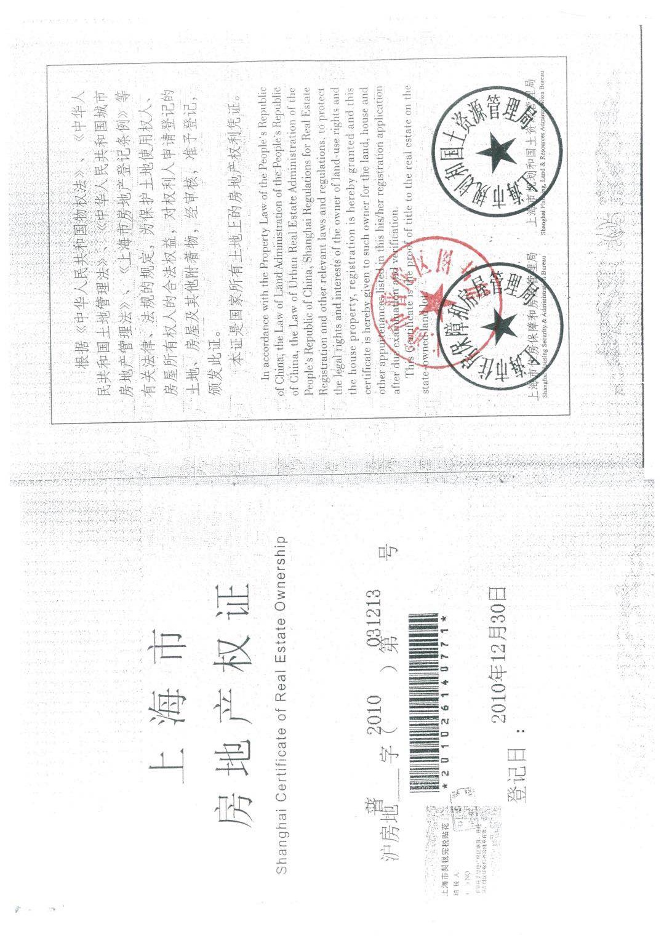
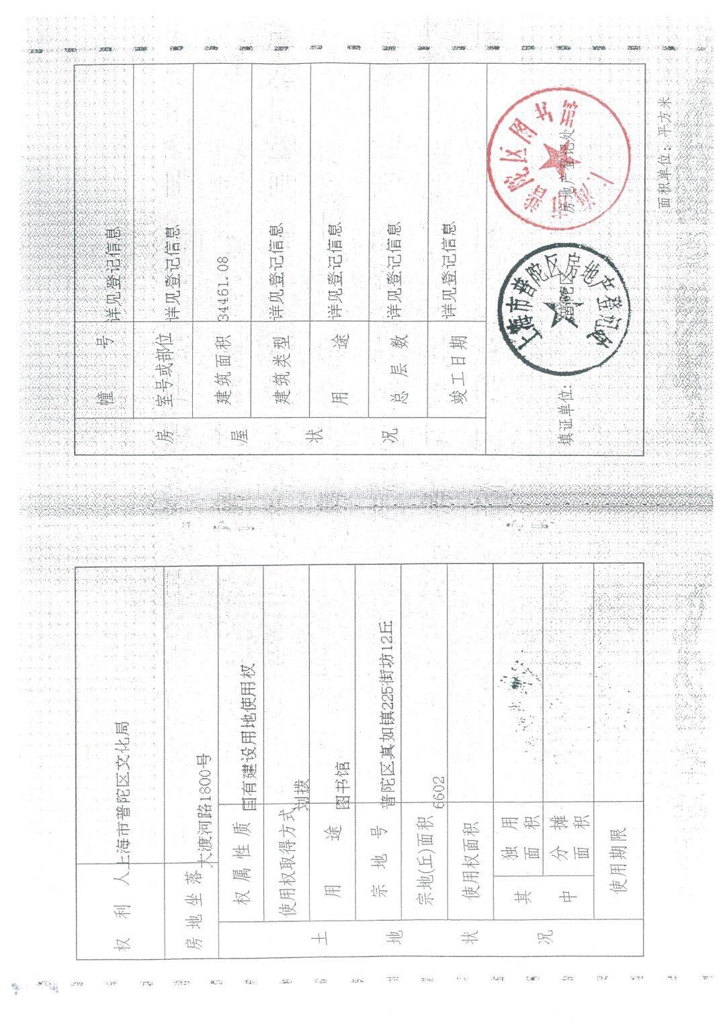


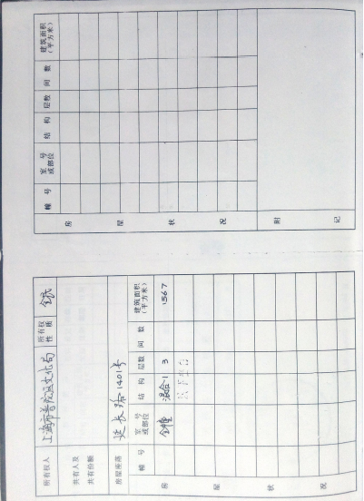

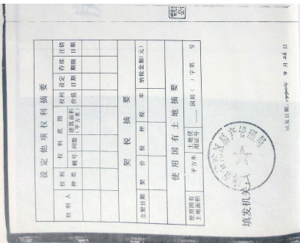

附图

B2F平面及功能分析图（区图书馆）
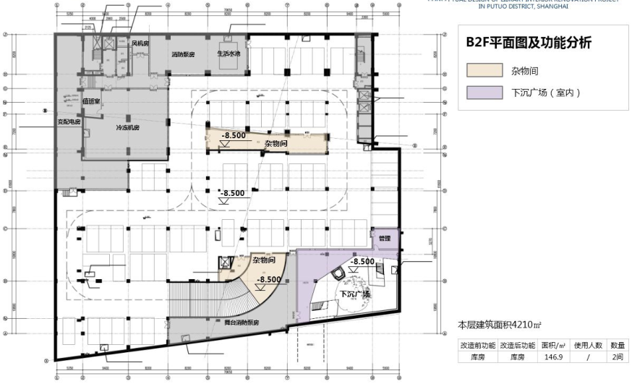

B1F平面及功能分析图（区图书馆）
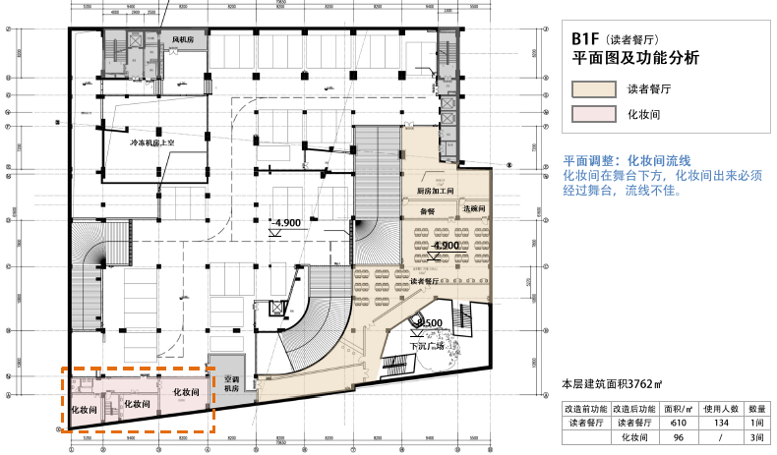

MF平面及功能分析图（区图书馆）
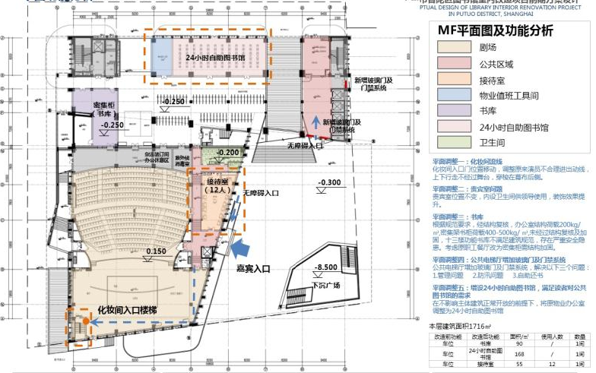

1F平面及功能分析图（区图书馆）
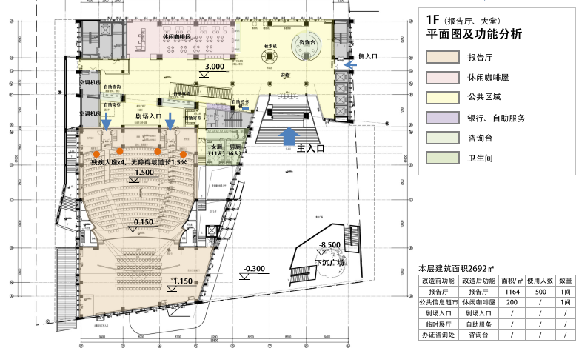

2F平面及功能分析图（区图书馆）
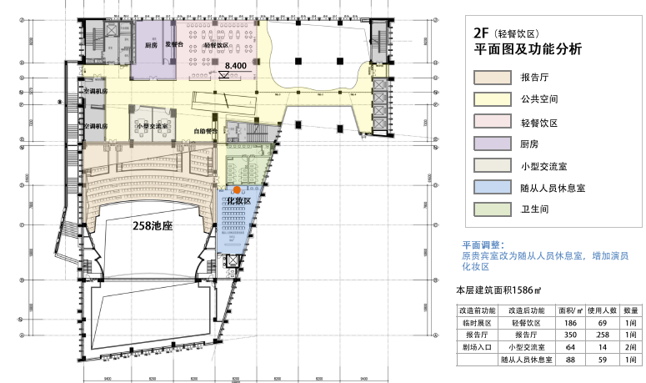

3F平面及功能分析图（区图书馆）
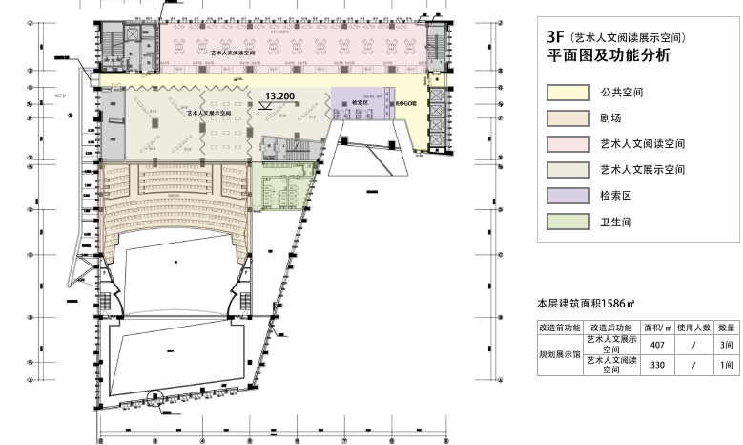

4F平面及功能分析图（区图书馆）
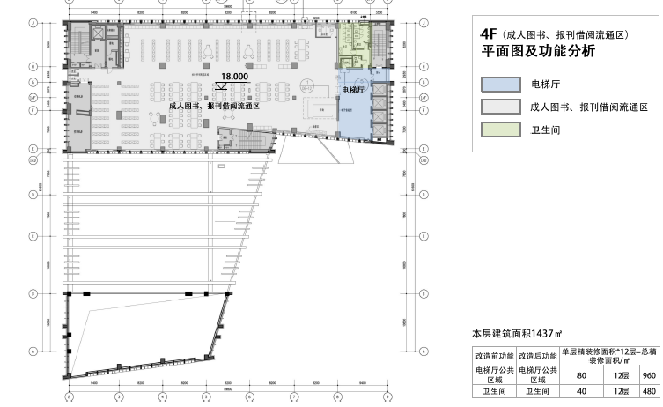

5F平面及功能分析图（区图书馆）
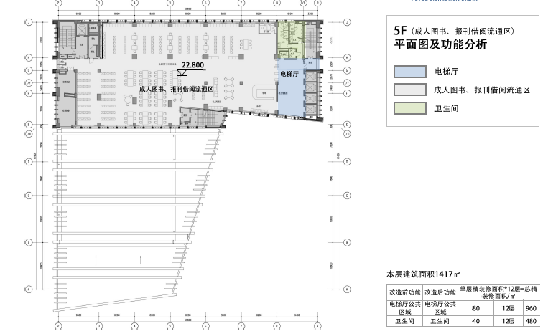

6F平面及功能分析图（区图书馆）
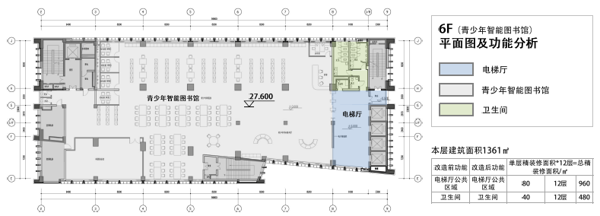

7F平面及功能分析图（区图书馆）
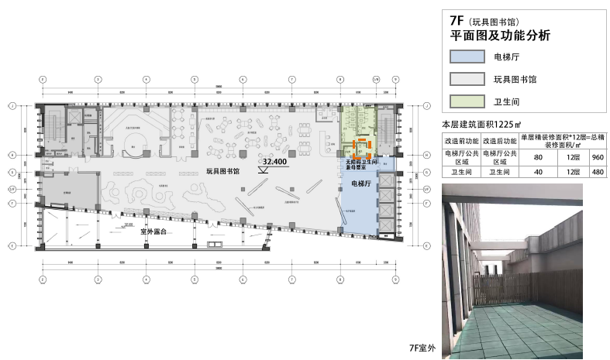

8F平面及功能分析图（区图书馆）
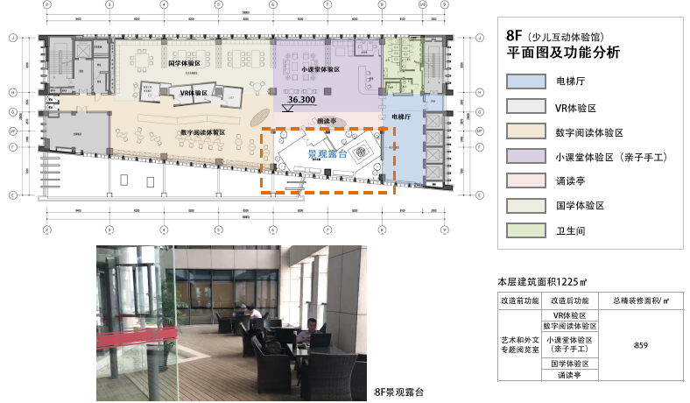

9F平面及功能分析图（区图书馆）
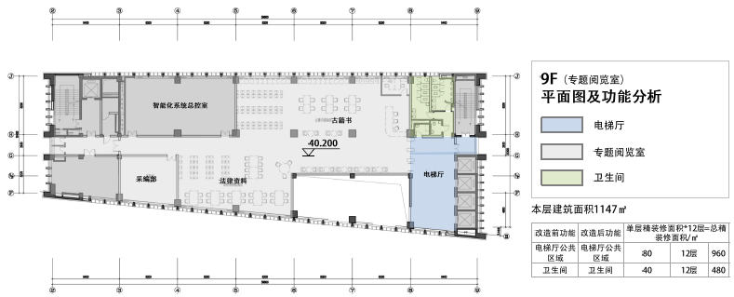

10F平面及功能分析图（区图书馆）
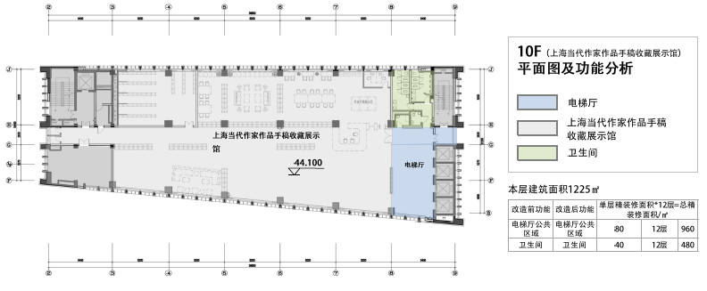

11F平面及功能分析图（区图书馆）
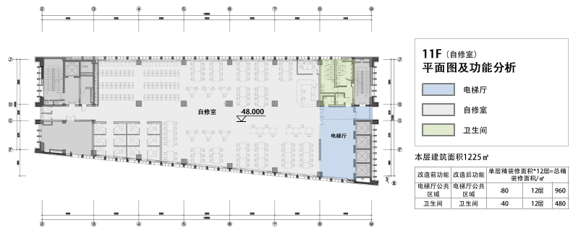

12F平面及功能分析图（区图书馆）
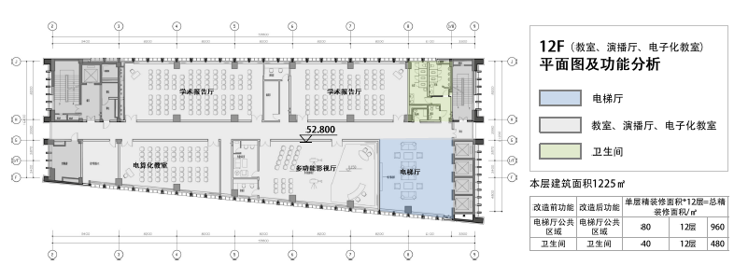

13F平面及功能分析图（区图书馆）
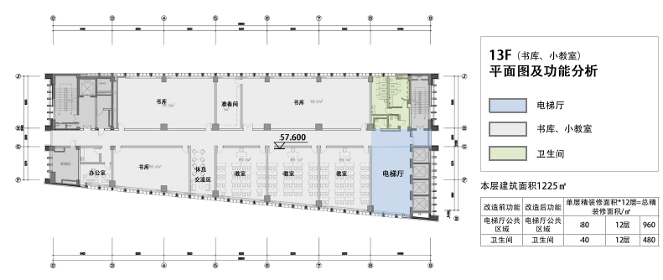

14F平面及功能分析图（区图书馆）
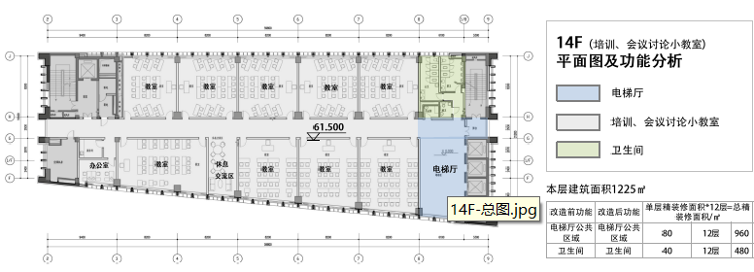

15F平面及功能分析图（区图书馆）
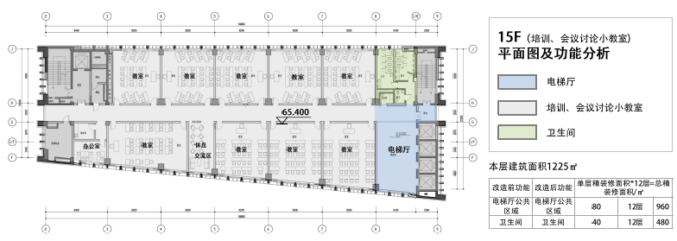

16F平面及功能分析图（区图书馆）
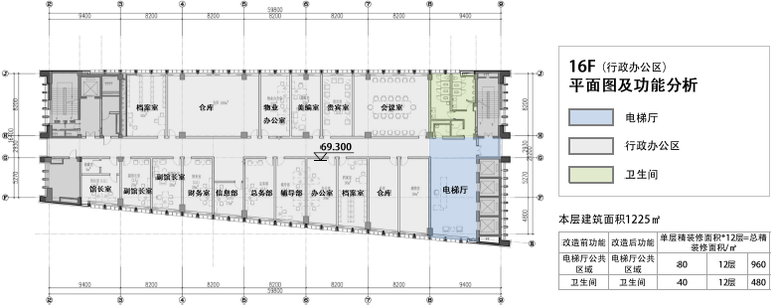

17F平面及功能分析图（区图书馆）
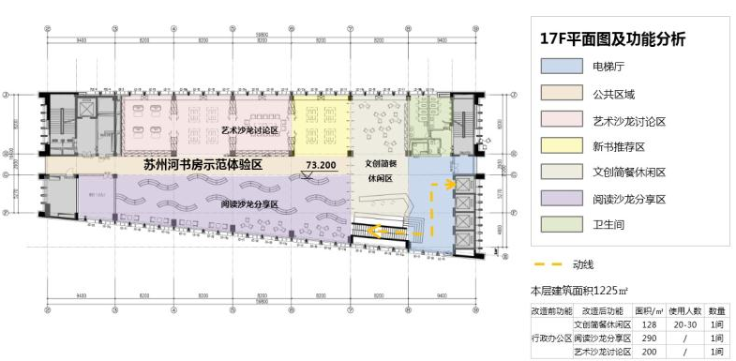

18F平面及功能分析图（区图书馆）
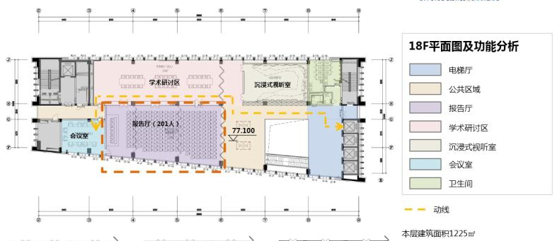

19F平面及功能分析图（区图书馆）
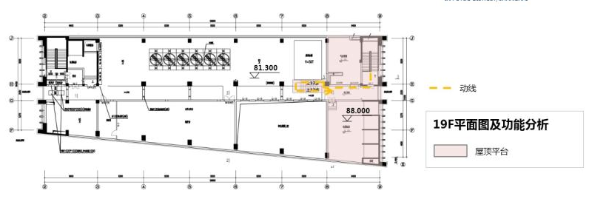

1F平面及功能分析图（少儿图书馆）
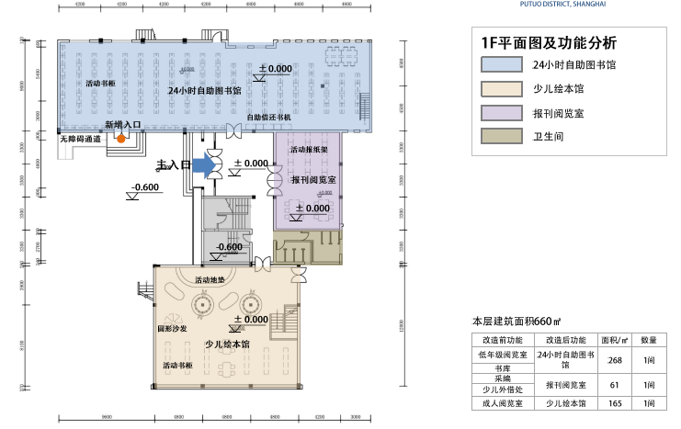

2F平面及功能分析图（少儿图书馆）
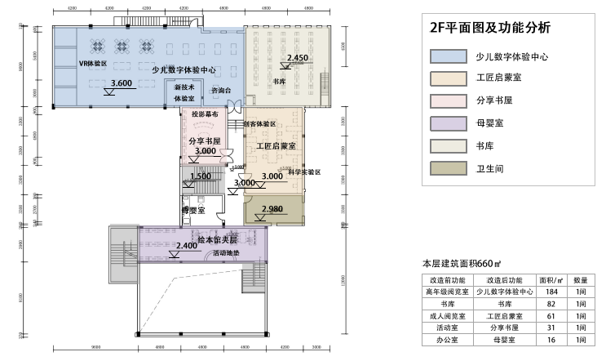

3F平面及功能分析图（少儿图书馆）
